Розглянуто на засіданні ЗАТВЕРДЖУЮ:
Бібліотечної ради В. о. директора ВСП «Вишнянського фахового
Голова бібліотечної ради коледжу Львівського НУП»

___________ Марія ХРАБКО ___________ Наталія ГАЛУШКА
_____ січня 2025 р. _____ січня 2025 р.

ЗВІТ РОБОТИ
БІБЛІОТЕКИ ВІДОКРЕМЛЕНОГО СТРУКТУРНОГО ПІДРОЗДІЛУ «ВИШНЯНСЬКИЙ ФАХОВИЙ
КОЛЕДЖ ЛЬВІВСЬКОГО НУП»
ЗА 2024 РІК

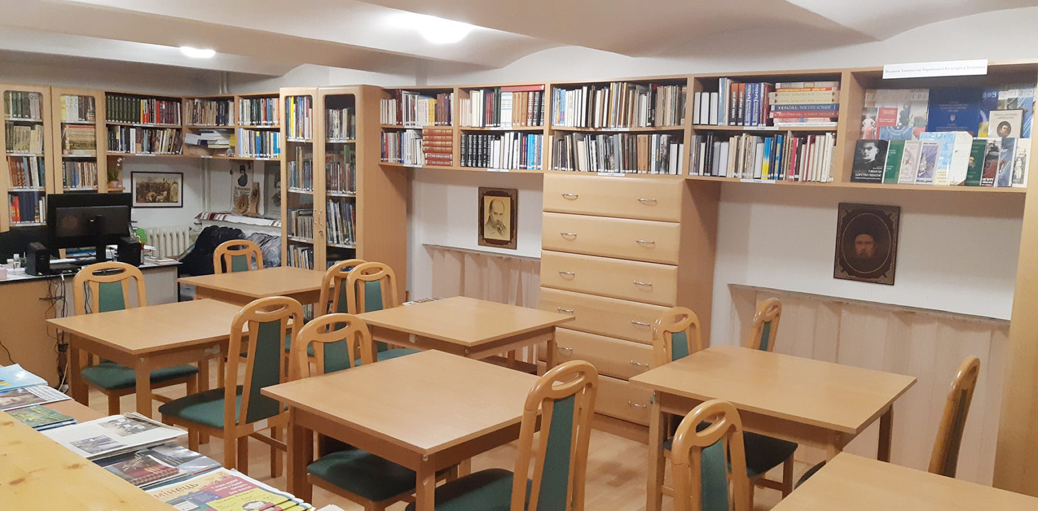

с. Вишня
Бібліотека
2024 р.

ЗАТВЕРДЖУЮ:
В.о. директора ВСП «Вишнянський фаховий коледж Львівського НУП»

_____________ Наталія ГАЛУШКА
«___» січня 2025 р.

ОСНОВНІ ВІДОМОСТІ ПРО БІБЛІОТЕКУ

Бібліотека ВСП «Вишнянського фахового коледжу Львівського НУП»
(Повна назва бібліотеки)
ВСП «Вишнянський фаховий коледж Львівського НУП»
(Установа, якій бібліотека підпорядкована)

Галушка Наталія Олександрівна
(Прізвище, ім’я, по батькові керівника установи (повністю) із зазначенням
наукового ступеня, наукового звання, почесного звання )

Матіяш Юрій Олександрович
вища, Львівський національний аграрний університет
(Прізвище, ім’я, по батькові, осіта керівника бібліотеки (повністю))

16.11.2020 – 18.12.2020 рр. Львівський національний аграрний університет, Навчально-науковий інститут заочної та післядипломної освіти
26.04 2022 – 06. 05. 2022 рр. Національний університет біоресурсів і природокористування України ННІ неперервної освіти і туризму
(останній період підвищення кваліфікації на курсах ДНСГБ НААН)

81540 с. Вишня Самбірський р-н, Львівська обл.
(Поштовий індекс і адреса бібліотеки, установи, закладу)

тел./факс: (03236) 45248 , e-mail: vyshnya@i.ua, http://www. vyshnya. in.ua
(Телефон, факс, e-mail – бібліотеки, установи, закладу)

Зміст роботи бібліотеки

«А ви думали, що Україна так просто. Україна – це супер. Україна – це ексклюзив. По ній пройшли всі катки історії. На ній відпрацьовані всі види випробувань. Вона загартована найвищим гартом. В умовах сучасного світу їй немає ціни».
Л. Костенко

У період великих випробувань книги залишаються людям вірними друзями, порадниками, помічниками. Відкриті бібліотеки, які працюють, вселяють в наших громадян віру в переможне майбутнє, підіймають дух наших читачів. Сьогодні ми переконуємось у тому, наскільки важлива і потрібна наша професія в цей складний для України час. Бібліотечна галузь має тримати свій культурний фронт під час повномасштабного військового вторгнення росії в Україну та військового стану у всій країні.
Одне з пріоритетних завдань бібліотеки в сучасному суспільстві – надання вільного доступу до мережі Інтернет, різноманітних онлайн інструментів, ресурсів для навчання, працевлаштування, проведення досліджень, організації дозвілля тощо. На жаль, в Україні ще й досі не приділяється належної уваги вирішенню цих проблем. Причиною цього, на нашу думку, є застаріла законодавча база, недостатнє та нестабільне фінансування бібліотек. Адже саме нестача коштів стає головною перешкодою адаптування приміщень, організація послуг для читачів. Необхідність змін та/або адаптації умов діяльності, піднесення рівня послуг, які надаються у бібліотеках світу, до вимог сьогодення – це одна з найбільш обговорюваних проблем. 24 лютого 2022 року – дата, яка докорінно змінила життя всього українського народу, назавжди його розділивши на «до» та «після». У часи війни ключовим стає готовність та вміння захищати свою державу. Російсько-українська війна – з 2022 року кожного українця зробила воїном, готовим на своєму місці робити те, що він вміє та разом з армією наближати Перемогу.
Наразі зросла роль бібліотек, адже інформаційний фронт по важливості стоїть поряд з військовим. Бібліотека Вишнянського коледжу не залишилась осторонь. В умовах повномасштабної російської агресії бібліотека не лише не припинила свою діяльність як книгозбірня, а й згуртувалися для надання волонтерської, соціальної, психологічної та інформаційної підтримки тим, хто цього потребує.
Ми зобов’язані бути активними учасниками цього нового часу, допомагаючи українському народові зберегти свою ідентичність, культуру та спадщину. Наше завдання – підтримувати духовний інтелект України, надавати доступ до знань та інформації, що стануть важливим рушієм для розвитку країни в майбутньому. Разом ми зможемо зробити більше, ставши справжніми архітекторами блискучого майбутнього України. Наша роль досить важлива, і ми віримо в силу об'єднаної дії та культури читання!
Основними завданнями бібліотеки коледжу були:
- сприяння реалізації державної політики у галузі освіти та культури;
- дотримання принципів гуманізму, демократизму, пріоритету загальнолюдських цінностей і моралі;
- інформаційно забезпечувати всі напрямки навчально-виховного процесу, вчити користувачів любити та шанувати книгу, за допомогою книги поглиблювати свої знання, розширювати кругозір, займатись самовдосконаленням особистості.
У зв’язку з воєнними діями на території нашої держави та систематичними обстрілами Львівської області зокрема, у 2024 році робота бібліотеки була спрямована, в першу чергу, на якісне інформаційне обслуговування студентського колективу та педагогічних працівників.
Бібліотекар у 2024 році ставив перед собою такі завдання:
- розвивати загальні уміння та навики користувачів бібліотеки у роботі з книгою та іншими друкованими джерелами інформації;
- координувати роботу бібліотеки з планом виховної роботи коледжу, бути учасником позаурочних заходів;
- комплектувати книжковий фонд із врахуванням специфіки навчального закладу та його статусу;
- враховувати запити користувачів – вчителів, вихователів, психолога, працівників коледжу, студентів, особливо допомагати обдарованим студентам у підготовці їх до участі у предметних олімпіадах ;
- сприяти роботі гуртків та факультативів;
- надавати допомогу структурі студентського самоврядування;
- допомагати студентам та викладачам готуватись до тематичних екскурсій;
- активно співпрацювати з педагогами та психологом у підготовці матеріалів до предметно-методичних семінарів;
- надавати допомогу організаторам та учасникам предметних тижнів, тижнів виховної роботи та методичних тижнів;
- вести роботу з підручниками;
- ретельно стежити за збереженням фондів бібліотеки;
- разом з студентським самоврядуванням проводити щорічну акцію «Подаруй книжку бібліотеці»;
- створювати комфортне бібліотечне середовище.

Традиційні та інноваційні форми і методи
Бібліотекою налагоджено тісну співпрацю з адміністрацією коледжу та педагогічним колективом.
У 2024 році бібліотека співпрацювала з:
- Виконуючим обов’язки директора Галушка Н.О.;
- Заступником директора з Навчальної роботи Храбко М.І.;
- Заступником директора з ВхР Кузь М.В.;
- Методистом Булик С.І.;
- Психологом Мисько В.І.;
- Кураторами навчальних груп.
Сьогодення вимагає від бібліотеки коледжу наповнення ії роботи новим змістом, виокремлює нові напрямки функціонування, серед яких:
– підвищення інформаційної, освітньої, культурологічної, виховної, пізнавальної, інтелектуальної функцій, які включають найповніше інформаційне забезпечення навчально-виховного процесу;
– надання системної, цілеспрямованої допомоги користувачам в опануванні ними знань з основ наук і на цій основі – формування особистості з високим рівнем громадянської свідомості, належним правовим і поведінковими нормами;
– забезпечення реалізації таких принципів функціонування бібліотеки, як пріоритет читацьких інтересів, глибоке і кропітке їх вивчення та задоволення відповідно до можливостей бібліотеки;
– підвищення бібліотечної культури засобами бібліотечно-бібліографічних уроків, проведенням днів та тижнів бібліотеки;
– координація дій бібліотеки з студентами, викладачами, лаборантами щодо популяризації книги, в задоволенні інформаційних потреб студентів;
– систематична робота із збереження, поповнення та розширення книжкового фонду за допомогою краєзнавчих матеріалів, літературних доробок місцевих авторів;
– зміцнення матеріальної бази бібліотеки, оснащення її аудіо та відеоапаратурою, телевізором, ксероксом, комп’ютером.
Таким чином, бібліотека розвивала творчі здібності, таланти, пізнавальні інтереси й сприяла успішному засвоєнню навчальних програм студеентами, підвищенню методичної та педагогічної майстерності педагогічних працівників через відповідні технології інформаційної та масової роботи.
Інформаційна функція реалізовувалась через:
– виставку нових надходжень «На хвилинку зупинись, нову книгу подивись!»;
– інформаційні огляди;
– картотека індивідуальної інформації «Цікаві статті»;
– тижні бібліографії;
– інформаційні бібліотечно-бібліографічні консультації;
– інформування про книги;
– виставка-перегляд «Цей чудовий світ поезії».
Інноваційні форми масової роботи бібліотеки мали специфічні особливості:
– новизна у назвах форм;
– діалог бібліотекаря з читачами і читачів між собою;
– наявність елементів дискусійності, театралізації у викладі інформації про літературу;
– використання ігрових моментів, своєрідної атрибутики, що передає специфіку запропонованої форми;
– залучення читачів до розробки сценарію й активної участі у проведенні заходу.
Масові заходи бібліотеки проводилися в діалогових, рекламно-інформаційних формах. Серед діалогових форм роботи актуальними є вечори-діалоги. До такого діалогу залучаються читачі з різними точками зору на проблему. У формі дискусії можна провести вечір-діалог – діалог «Два погляди на один факт: найважче бути людиною». Зацікавлять читача і такі форми масової роботи, як турнір ерудитів, конкурс кросвордів, екологічний бумеранг, літературний лабіринт, прес-калейдоскоп та інше.

Довідково-бібліографічна робота

Розвиток інформаційної культури користувачів є одним з найважливіших напрямків роботи книгозбірні, бо нове покоління читачів повинно вміти ефективно здійснювати пошук необхідної літератури в усій сукупності інформаційних ресурсів, відбирати та оцінювати інформацію. У наш час практично неможливо назвати будь-яку сферу людської діяльності, яка не зазнала б залежності від ринку інформації і не мала б потреби у використанні новітніх інформаційних технологій. Все це змінює уявлення, погляди, поведінку, спосіб життя і мислення сучасної людини і ставить до неї нові вимоги.
Для забезпечення інформаційних потреб користувачів бібліотека коледжу має алфавітний, систематичний каталоги та картотеки, систематичні картотеки статей.
Особливу роль у довідково-інформаційному обслуговуванні користувачів відіграють тематичні картотеки, такі як: картотеки виконаних довідок, групового та індивідуального інформування, картотеки сценаріїв масових заходів, незадоволеного попиту, картотека висловів, портретна галерея, картотека привітань, картотека назв та цитат, бібліографічних посібників, картотека літературознавства, картотека книг з автографами наших випускників, електронна картотека. Вони допомагають орієнтуватися у інформаційному просторі, швидше й ефективніше знаходити потрібну інформацію.
На сьогоднішній день довідково-бібліографічну роботу в бібліотеці неможливо уявити без використання електронних ресурсів, впровадження інформаційних технологій. Комп’ютерне оснащення і мережа Інтернет дозволяють використовувати в роботі книгозбірень інформацію спеціалізованих Інтернет-сайтів дитячої літератури, сайтів бібліотек та електронних бібліотек, музеїв та картинних галерей України і світу, освітньо-інформаційних сайтів.
Інформаційний простір мережі Інтернет характеризується високим ступенем динамічності. У ньому щодня з’являється й зникає величезна кількість ресурсів.
Для успішного використання документально-інформаційних ресурсів книгозбірні коледжу пропонуємо різноманітний спектр послуг: інформаційна допомога у підборі матеріалу для занять, семінарів, самостійних, курсових робіт, написанню рефератів, створення презентацій, відеороликів, інші послуги на основі комп’ютерних технологій.
Довідково-бібліографічне обслуговування є традиційною і водночас перспективною галуззю інформаційної діяльності. Бібліотекар надає користувачам всі види довідок: тематичні, фактографічні, адресно-бібліографічні, уточнюючі.
Бібліотека коледжу активно співпрацює з педагогічним колективом навчального закладу та інформує їх за такими темами: «На допомогу військово-патріотичному та моральному вихованню» і «Євроатлантична інтеграція України», «Видатні постаті української історії», «Сучасна українська проза у навчальній програмі», «Організація цікавого та змістовного дозвілля», «Виховуємо патріотів».
24 абоненти інформуються індивідуально за такими темами: «Естетичне виховання студентів», «Основи банківської справи», «Підприємницька діяльність», «Історія України: неупереджений погляд», «Хто ми, яких батьків діти?», «Закон, який захистить», «Викладачу фізики і математики», «Національно-патріотичне виховання молоді», «Бути здоровим модно», «Здоров’я і спорт», «Про час, Україну і нас», «Народознавство. Українські традиції», «Новий український правопис», «Моє захоплення – моя професія».
З метою популяризації бібліотеки та її послуг проводяться Дні відкритих дверей: «Зустрінемося у бібліотеці», «Мистецтво бути читачем», «Завітай в бібліотеку», «Бібліотека – студентам».
Традиційно працівник бібліотеки проводить години культури читання та заняття з бібліотечно-бібліографічної грамотності: «Словник – інструмент пізнання світу», «Сучасні методи пошуку інформації», «Структура книги. Використання довідкового апарату», «Книга: подорож у часі», «Бібліографічний покажчик – книга про книгу», «Історія створення книги», «Довідковий апарат бібліотеки», «Бібліографічний калейдоскоп», «Правила спілкування з книгою», «Як правильно скласти список використаної літератури», «Роль анотації у виборі книг», «Як змінилася книга в наш час?», «Чи може замінити комп’ютер книгу?».

Формування електронних ресурсів
Соціально-економічні зміни, які відбуваються у суспільстві, впливають і на діяльність бібліотеки, які стоять на перехресті інформаційних потоків. Нині інформація існує як у традиційній друкованій, так і в електронній формі. Безумовно, книги та інші друковані документи як об'єкти і засоби фіксації і розповсюдження інформації, накопиченої людством, існували і будуть існувати. У той же час, сучасні інформаційні технології дозволили не тільки приступити до широкомасштабного перекладу наявної інформації в електронну форму, але і до створення нових інформаційних ресурсів відразу в електронному вигляді. Така форма представлення інформації крім значного прискорення комунікативних процесів дає можливість на якісно новому рівні організувати процеси виробництва, збереження і розповсюдження інформації. У відповідності зі сформованими тенденціями ключовою складовою інформатизації освітньої діяльності, як перспективної галузі розвитку суспільства, стає формування системи науково-освітньої Електронної бібліотеки (ЕБ) навчального закладу. Останнім часом для нашої бібліотеки стає нагальним питання створення електронних ресурсів власної генерації в т.ч і Електронні бібліотеки. Бібліотекою коледжу для підтримки навчальної діяльності навчального закладу було створено Електронну бібліотеку. Рішення, які об’єдналися під назвою «повнотекстова електронна бібліотека», покликана спростити доступ до інформації для віддалених читачів, забезпечити збереження бібліотечних фондів і вирішити ряд питань зберіганню бібліотечних фондів, забезпеченню локального і віддаленого доступу користувачів до інформаційних ресурсів; створенню навчально-методичного комплексу з профілем коледжу на допомогу навчальному процесу.
Електронна бібліотека навчального закладу покликана виконувати такі функції:
- освітню, в рамках якої здійснюється підтримка освітнього процесу шляхом надання навчального матеріалу за профілем коледжу;
- фондоутворюючу, в рамках якої фонд бібліотеки поповнюється документами в електронному вигляді та доповнює фонд традиційних видань;
Першим кроком на шляху до створення власного ресурсу повинно стати визначення цільової аудиторії і тих сервісів, які будуть потрібні користувачеві. Це сприяєтиме правильному вибору моделі Електронної бібліотеки. На мою думку Електронна бібліотека ВСП «ВФК ЛНУП» має орієнтуватися на студентів усіх форм навчання; викладацький склад; співробітників.
Доступ до Електронної бібліотеки здійснюється через сайт коледжу, розділ бібліотека. Створення Електронної бібліотеки вимагало значної організаційної та консультативної роботи з викладачами коледжу: доводилося роз'яснювати переваги та необхідність ЕБ, переконувати викладацький склад у необхідності прийняття участі у формуванні електронного ресурсу. Після того, як в коледжі було частково впроваджено дистанційну форму навчання, зросла значимість і цінність електронної бібліотеки, з'явилася зацікавленість у наповненні фонду електронними версіями навчально-методичної літератури.
Для успішного ведення робочих процесів дуже важливо правильно розподілити обов'язки всередині колективу, що займається наповненням ЕБ. Організація доступу до Електронної бібліотеки коледжу ґрунтується на наступних принципах:
- Електронна бібліотека доступна і відкрита для всіх користувачів бібліотеки;
- Електронна бібліотека відображається в бібліографічній базі даних "Електронні версії підручників та навчально-методичної літератури" із доступом до повного тексту документа;
- Користувачі мають право на отримання допустимої частини копії будь-якого текстового ресурсу в зручному для нього форматі.
Доступ до електронних ресурсів забезпечується через сайт бібліотеки у відкритому і авторизованому режимах. Враховуючи той факт, що дані, що уніфікують документ, є основним компонентом довідково-пошукового апарату бібліотечних і пошукових систем, нами вважається розумною організація інформаційних ресурсів в електронну бібліотеку за принципом традиційної бібліотеки. Електронний документ проходить частковий шлях традиційної бібліотечної обробки - каталогізацію, систематизацію, аналітичну обробку, розміщується в фонді Електронної бібліотеки і потім, стає доступним користувачам. Тексти монографій, підручників, методичних вказівок в електронному форматі, отримані від голів циклових комісій та завідувачів відділень, перевіряються бібліотекарем, електронні версії документів порівнюються з друкованими виданнями, при наявності у фонді бібліотеки, або перевіряється коректність файлу, в цілях подальшого їх використання читачами. Електронні тексти документів, котрі пройшли перевірку та редагування, включаються в електронну бібліотеку. Основний формат подання даних в Електронній бібліотеці – .pdf. Для якісного задоволення інформаційних потреб наших користувачів розроблено механізм об'єднання електронних документів бібліотеки з пошуковим апаратом.
Ефективність електронної бібліотеки визначається наступними показниками:
- повніше задовольняються інформаційні запити користувачів бібліотеки;
- користувач отримує інформацію незалежно від часу і місця знаходження;
- істотно підвищується оперативність надання користувачам необхідних документів і даних (для більшості користувачів електронна форма надає єдину можливість отримати необхідний документ);
- формується новий імідж бібліотеки, що надає інформацію на нетрадиційних носіях;
- підвищується значення бібліотечної роботи;
- підвищується рівень інформаційної культури та комп'ютерної грамотності як читачів, так і бібліотекаря.
Для бібліотеки, як провідного джерела інформації у вузі, дуже важливо активно сприяти його формуванню, тому для підтримки науково-дослідної діяльності запущено проект по створенню електронного архіву.
Розроблено Положення про електронну бібліотеку. Також створено електронну базу курсових робіт. Адміністрація коледжу добилася відкриття онлайн-доступу до повнотекстової бази підручників Видавничого дому «КОНДОР».
Проводилася робота по поповненню книжкового фонду документів на електронних носіях (кожен викладач вніс до електронної бібліотеки скерування на електронні підручники якими користуються студенти під час здобування освіти).
Наявність вебсайту або вебсторінки на сайті установи, закладу
Якщо вас немає в Інтернеті, вас не існує
Білл Гейтс

Одним із важливих напрямків діяльності бібліотеки є створення власного віртуального ресурсу (веб-сайту), який є важливою складовою іміджу бібліотеки в інформаційному просторі. Варто чітко розуміти, що створення веб-сайту не «одноразова» акція, а процес, що продовжується та існує стільки часу, скільки веб-сайт знаходиться в Інтернеті і є доступним для широкого користування.
Потрібно відразу взяти за правило, що сайт створюється саме для користувачів, а не для самих бібліотекарів, тому інтереси користувачів повинні бути, в першу чергу, враховані при виробленні загальної структури та стратегії наповнення віртуального ресурсу. Перед створенням сайту слід провести детальний аналіз інформаційних потреб його потенційних відвідувачів.
На веб сторінці ВСП «ВФК ЛНУП» в підрозділі структура є веб сторінка бібліотеки коледжу, яка складається з розділів:
Культурно просвітницька діяльність
Курсові роботи
Інформація бібліотеки
Інформаційні джерела
Звіти
Де можна ознайомитись із діяльністю бібліотеки. Також зараз працюємо над створенням розділу – Віртуальні виставки, де будуть розміщені як фотовиставки, віртуальні книжкові полиці, так і віртуальні відео кліпи які створюються бібліотекою до визначних релігійних, державних свят, а також до знаменних ювілейних дат.

Науково-бібліографічна діяльність
Наукова-бібліографічна робота традиційно вважається одним з найважливіших напрямків діяльності бібліотеки ВНЗ. Від того, наскільки ефективно вона організована, залежить успішне вирішення головного завдання бібліотеки коледжу – інформаційне забезпечення навчального процесу та наукових досліджень. Тож, основним завданням бібліотеки, як і в попередні роки, було забезпечення якісного оперативного інформаційного та бібліографічного обслуговування користувачів. Науково-довідково-бібліографічна робота бібліотеки у 2024 р. була спрямована як на поповнення інформаційних ресурсів власної генерації, так і на удосконалення самої системи інформаційних послуг усім категоріям користувачів. Ця робота велася у напрямках:
- створення власних інформаційних ресурсів, управління бібліографічними та повнотекстовими ресурсами та надання доступу до них, опанування й використання ресурсів Інтернет;
- науково-дослідна робота в галузі історії аграрної науки, аграрної біографістики, наукової сільськогосподарської бібліографії за визначеною науковою темою;
- розробка теоретичних основ функціонування наукової сільськогосподарської бібліографії та аграрної біографістики в сучасній і перспективній системі наукових комунікацій і як джерельної бази історії аграрної науки України;
- створення ретроспективного репертуару національної сільськогосподарської бібліографії та аграрної біографістики;
- підготовка науково-допоміжних ретроспективних бібліографічних посібників, довідників та інших наукових видань з питань сільського господарства, історії аграрної науки;
- проведення біографічних досліджень, збирання, наукове опрацювання біографічних та бібліографічних матеріалів про життя та діяльність діячів аграрної науки України;
- повне, оперативне й компетентне інформування користувачів за профілем їх діяльності і запитів;
- виконання різного роду запитів, бібліографічні консультації користувачів;
- підготовка інформаційних, бібліографічних та біобібліографічних матеріалів;
- сприяння підвищенню інформаційної культури споживачів різних категорій;
- поповнення web-сайту бібліотеки необхідною інформацією, підтримка сервісу «віртуальна довідкова служба»;
- організація виставок, презентацій, «Днів інформації», «Тижні циклових комісій», «Днів спеціаліста» тощо.
Проведено цикл бесід по групах: «Читач у бібліотеці», «Самостійний вибір книги», «Моя улюблена книга».
Проведено опитування:
• Ваше визначення читання як форми відпочинку;
• Що сучасна молода людина чи український підліток може особисто зробити для захисту своєї держави;
• Там де є книга, перемагає духовність.
Проведено Тиждень бібліотеки «Спілкування з мудрістю».
Постійно оновлювався інформаційний стенд «Для вас: сьогодні, завтра і завжди».
Поповнювалося новинками інформаційно-довідкове бюро.
Активізувалась робота з вивчення передового досвіду роботи бібліотек.
Регулярно поповнювався абетковий та систематичний каталоги.
Активізувалась роботу рекламної діяльності бібліотеки.
Своєчасно організовано випуск стінної газети «Бібліотекар» та «Календар знаменних і пам’ятних дат».
Сьогодні значної уваги у світовому аспекті набув інтерес до теоретичних і практичних проблем розвитку та вивчення теоретичних і методичних засад функціонування наукової біографістики як джерела вивчення історії української аграрної науки та складової спеціальної історичної дисципліни – вітчизняної біографістики.

Формування та підвищення інформаційної культури користувачів

Сьогодні поняття інформаційної культури є надзвичайно актуальним, популярним, часто вживаним. Це поняття використовується як у науковій літературі, так і в періодичній пресі. Оскільки інформаційна культура є однією з складових загальної культури, яка по-різному розглядається і трактується, і належить до числа найбільш складних, багатогранних і багатообразних соціальних явищ, то і поняття інформаційної культури розуміється досить неоднозначно.
Наводжу нижче деякі з існуючих тлумачень поняття інформаційної культури:
сукупність знань та навичок про основні методи представлення знань разом з умінням застосовувати їх на практиці для розв’язування і постановки змістовних задач природно назвати інформаційною культурою – культурою поводження з знаннями, даними та інформацією;
інформаційна культура користувача – це інтегральне позначення рівня досконалості людини (суспільства) саме в інформаційній сфері діяльності;
інформаційна культура – уміння цілеспрямовано працювати з інформацією і використовувати для її отримання, опрацювання, зберігання, передавання комп’ютерні інформаційні технології, сучасні технічні засоби і методи; інформаційна культура – це рівень практичного досягнення розвитку інформаційної взаємодії і всіх інформаційних відносин у суспільстві, міра досконалості в оперуванні будь-якою необхідною інформацією. Під інформаційною культурою розуміється сукупність культур: нових інформаційних технологій, технологічної, правової, соціальної, ергономічної культур, які інформують людину і сприяють спрямованому впливові на протікання соціальних процесів у суспільстві, колективі і на виховання свідомого відношення людини до праці, прав та обов’язків.
Дослідження засвідчують, що у значної кількості користувачів бібліотек інформаційна культура не на достатньо високому рівні. Відсутні серйозні навики формування своїх інформаційних потреб і умінь виражати їх у запитах, використовувати стратегію та алгоритми інформаційного пошуку, згортати і розгортати інформацію, вступати у різноманітні інформаційні контакти, ефективно використовувати традиційні і комп'ютерні джерела інформації, бази даних тощо. Бібліотеки, опираючись на Закон України «Про інформацію», формують інформаційну культуру читача шляхом ознайомлення його з системою інформації у державі і світі. Зі зростанням фондів бібліотек, включенням до них різноманітних нових видів документів, у т. ч., СD-, DVD-дисків, електронних видань, посиленням зв'язків із іншими інформаційними закладами збільшується роль орієнтуючої інформації (інформації про інформацію). Інформація про інформацію вирішує багато завдань: 1) допомагає орієнтуватися у приміщенні бібліотеки та її підрозділах – читальних залах, абонементі, філіалах (вказівники, путівники, оголошення, схеми структурних підрозділів і т. д.); 2) допомагає користувачам отримати відомості про наявні у бібліотеці документи (бази даних) і де саме вони знаходяться; 3) допомагає користувачам орієнтуватися в документах (закладки на полицях, у найбільш цікаві для читача книги вкладають рекламні матеріали, інформацію про автора книги чи листівки типу «Що читати далі» і т. д.).
За звітний період проведено індивідуальне консультування читачів при виборі книги:
• рекомендаційні бесіди;
• бесіди про прочитане;
• консультації біля книжкових виставок
Проведено бібліографічні консультації:
• рекомендаційні списки літератури;
• бібліографічні огляди літератури;
• тематичні бесіди з визначеної теми.
У звітному році продовжували вивчати і довідково-бібліографічний апарат бібліотеки. У ньому значне місце займають електронні каталоги і бази даних. З’явилась можливість використовувати мережу Інтернет, каталоги бібліотек різних країн, а також web-сторінки різних організацій. Бібліотека коледжу ж прагне до того, щоб Інтернет став частиною ДБА бібліотеки. Для цього зорганізувались навчання різних груп читачів пошуку інформації в Інтернеті.

Стан комплектування документів в тому числі підручників, надходження та використання коштів

Фонд бібліотеки – це один із головних чинників, який впливає на діяльність бібліотеки взагалі, визначає шляхи її розвитку і рівень авторитету серед студентів і викладачів. Задовольнити все більш зростаючі освітні, культурні, інформаційні потреби користувачів можна тільки дотримуючись принципів комплектування, а саме: якість, науковість фонду, оперативність отримання документів, повнота придбання нових видань. При комплектуванні фонду бібліотекар тісно співпрацював з навчальною частиною коледжу, з предметними комісіями, заввідділеннями, завпедкабінетом. Постійно вивчалися документні фонди і за результатом цих вивчень здійснювалася закупівля, або придбання взамін загублених саме необхідних видань. Фонд бібліотеки формувався відповідно до профілю коледжу та інформаційних потреб читачів.
На формування бібліотечного фонду впливали різні фактори: обмеження фінансування, надто висока вартість книг. Однак незважаючи на ці труднощі, бібліотекар старався використати всі можливості для поповнення новою літературою та якісного обслуговування користувачів.
На 01.01.2025 року фонд бібліотеки нараховує 38 853 примірників документів на загальну суму 234 142.79 грн. Фонд невеликий. Але який? Перш за все україномовний, якісний, оновлений.
Фонд комплектувався з урахуванням профілю навчального закладу. Це благодійність, та підручники які придбані взамін загублених книжок. В зв’язку з надзвичайно складним становищем в державі, надзвичайно різко зменшилося фінансування на підручники, навчальні посібники та періодичні видання. Звертали велику увагу на вивчення незадовільного забезпечення навчальною літературою. З цього приводу проводили анкетування. Працівники бібліотеки на основі опрацювання анкет старалися задовольнити попит студентів на навчальну літературу. При аналізі анкетування виявилося, що в бібліотеці достатньо укомплектовано книжковий фонд документами з соціогуманітарних дисциплін, бухгалтерсько-економічних, ветеринарних, агрономічних дисциплін. Недостатньо укомплектовано книжковий фонд документами юридичного циклу. Комплектування юридичною літературою має свої нюанси. Перш за все дуже висока вартість книг, нестабільність в державі впливає на зміни в законодавстві і тому література швидко втрачає свою чинність. Проводилася робота по поповненню книжкового фонду документів на електронних носіях. Електронні конспекти лекцій є з усіх дисциплін. Розроблені форми методичного забезпечення самостійної роботи на компакт-дисках. У фонд бібліотеки включено також ксерокопії нормативних документів, конспекти лекцій, навчальні посібники розроблені викладачами коледжу.
В бібліотеці чітко, повно, оперативно, вівся облік документів.
Облік документів включав такі послідовні процеси:
- приймання
- штемпелювання
- реєстрація
- облік
- вибуття
- перевірка наявності документів.
В бібліотеці ведеться інвентарна книга на основний фонд, інвентарна книга на брошури, інвентарна книга на благодійний фонд. Також ведеться книга сумарного обліку бібліотечного фонду. Ведуться 3 частини цієї книги:
- надходження у фонд
- вибуття з фонду
- підсумки руху фонду.
Щоквартально проводиться звірка підсумків руху фондів з бухгалтерією.
Накладні на одержання і вилучення документів знаходяться і в бухгалтерії, і в бібліотеці.
Також зберігаються акти на прибуття і вилучення документів. Акти, накладні зберігаються в окремих папках по роках. В бібліотеці чітко заповнюються листки повернення документів, щоб контрольно-ревізійні органи не мали претензій щодо нераціонального витрачання бюджетних коштів на придбання непотрібних користувачам документів. Якість фонду залежить від своєчасного радикального звільнення його від моральної і дублетної літератури. Якісне комплектування фонду залежить від багатьох чинників, серед яких основні – залучення додаткових коштів, заохочення і стимулювання дарувальників, вивчення читацьких запитів, навчальних програм із різних дисциплін.
За звітний 2024 рік план комплектування не виконано. Брак фінансування, зростання цін на літературу призвело до недовиконання плану надходження, як підручників, навчальних посібників, так і періодичних видань.
Також свою корективу із комплектування фонду внесла повномасштабна війна, яка обмежила доступ до бібліотеки наших випускників та авторів книг, а також можливість спонсорів відвідувати книжкові ярмарки.

Збереження документів, в тому числі цінних рідкісних видань, обмінного фонду та іншого

Одним із провідних напрямів роботи бібліотеки є збереження документів. Було проведено ряд заходів, спрямованих як на збереження фізичного стану бібліотечного фонду, так і на дбайливе ставлення до нього користувачів. В бібліотеці розроблено ряд внутрішніх регламентуючих документів: «Правила користування бібліотекою Вишнянського коледжу», «Інструкція про збереження бібліотечного фонду бібліотеки», «Перелік періодичних видань, що підлягають обліку, та термін їх зберігання в бібліотеці Вишнянського коледжу».
В умовах вільного доступу до бібліотечних фондів особливого значення набуває контроль за пересуванням фонду, своєчасним поверненням документів користувачами.
Дуже велике значення мало правильне рішення бібліотекарів щодо того, яку частину фонду і які документи слід виставляти у відкритий доступ. Враховувалися завдання бібліотеки, інтереси користувачів і рівень їхньої готовності до самостійного використання фонду. На наш погляд, чим простіше організовано фонд, тим більше порядку на полицях, тим зручніше наглядати за ним. Чим більше пояснювальних написів, тим швидше можна знайти необхідний матеріал.
Через індивідуальні бесіди, книжкові закладки, пам'ятки, звернення намагалися виховувати у користувачів почуття відповідальності за стан одержаної літератури, дбайливе ставлення до неї.
На абонементі бібліотеки практикувалося скорочення терміну користування документами підвищеного попиту, а також їхня видача під заставу. Це дисциплінувало читачів і давало змогу отримати видання більшому числу користувачів. Також практикувалося функціонування нічного та недільного абонементів, що дозволило у неробочі для бібліотеки години попрацювати з документами.
Не залишалося поза увагою питання забезпечення належних умов зберігання фонду у книгосховищі.
Щороку здійснюється перевірка з обліку, звітності та збереження бібліотечного фонду. Постійно здійснювався контроль за видачею документів підвищеного попиту та їхнім своєчасним поверненням до фонду бібліотеки.
Можливість копіювання документів надавало чималу допомогу в питанні збереження фонду. Це також зводило до мінімуму випадки їхнього пошкодження.
Користувачі з повагою ставилися до нашої роботи і всі заходи, що проводилися давали позитивні результати.
В бібліотеці є книги, які були першими при заснуванні бібліотеки.
В читальній залі оформлено стенд «Наші перші книги».
Постійно поповнювалося зібрання книг з автографами українських діячів, письменників, поетів.
Оформлена книжкова виставка «Автори книг – наші гості».
Через індивідуальні бесіди, книжкові закладки, пам'ятки, звернення намагалися виховувати у користувачів почуття відповідальності за стан одержаної літератури, дбайливе ставлення до неї.
На абонементі оформлено книжкову виставку зіпсованих підручників «Жахлива творчість».
Активних користувачів бібліотеки залучали до ремонту книг. Деякі студенти з власної ініціативи переплітали та підклеювали пошкоджені документи.
Збереження бібліотечного фонду стало актуальним і складним завданням, адже споконвічно бібліотеки мали розв'язувати дві протилежні проблеми – зберігати фонди і водночас забезпечувати до них доступ користувачів. На розв'язання цього двоєдиного завдання були спрямовані всі ділянки роботи – комплектування, облік, збереження і використання.

Впровадження нових інформаційних технологій, науково-методична, дослідна, видавнича діяльність

За звітний період пріоритетним напрямом діяльності бібліотеки була автоматизація бібліотечно-інформаційних процесів, впровадження та удосконалення бібліотечної технології, яка забезпечувала максимальну оперативність та повноту бібліотечно-бібліографічного обслуговування користувачів.
В коледжі створено комп’ютерний центр, комп’ютерна мережа підключена до Інтернету.
Бібліотека забезпечена комп’ютерною технікою, 1 ПК Pentium 225.
Було продовжена робота над створенням та вдосконаленням фонду посібників, програм, конспектів лекцій на електронних носіях. Запровадження нових інформаційних технологій сприяло підвищенню рівня видавничої діяльності бібліотеки. Використання новітньої техніки дозволяло оперативно і якісно видавати бібліографічні посібники, методико-бібліографічні матеріали, пам’ятки до ювілейних дат.
Створення й організація комфортного інформаційного середовища в бібліотеці на сьогодні є однією з актуальних проблем бібліотечно-інформаційної теорії та практики, з вирішенням якої дослідниками пов’язується значне поліпшення бібліотечно-інформаційного обслуговування користувачів.
В 2024 році бібліотека Вишнянського коледжу ставила перед собою мету:
- Оформлення інформаційних і книжкових виставок і викладок;
- Проведення бібліографічних індивідуальних консультацій для студентів та викладачів.
- Активно впроваджувати груповий метод забезпечення студентів навчальною літературою
- Формувати комплекти основних підручників і за графіком забезпечувати відповідні курси та групи.
Використання комп’ютерних технологій – необхідна умова формування сучасного іміджу бібліотеки. Тому бібліотеки трансформується в бібліотечно-інформаційний центр коледжу, що в свою чергу вимагає від бібліотекарів високого рівня професійної компетентності.
В умовах відсутності в бібліотеці автоматизованого програмного забезпечення, ми намагалися допомогти користувачам віднайти необхідну їм інформацію на нових носіях. Студенти коледжу мають користуватися ресурсами глобальної мережі в комп’ютерних класах. В бібліотеці і комп’ютерних класах ми розміщуємо інформацію з Інтернет-адресами, що становлять інтерес користувачів.
Отже, Інтернет й електронна форма збереження інформації відкрили нові можливості для здійснення пошуку в інформаційних масивах, у процесах упорядкування інформації, її сортування й каталогізації. Поряд із цим використання бібліотекою засобів телекомунікаційного зв’язку відкриває нові можливості для пошуку, відбору, накопичення, зберігання, опрацювання й передачі інформації сучасним користувачам. Такими новими можливостями наділені автоматизовані інформаційно-телекомунікаційні системи (які можна розглядати як сукупність банків даних), що реалізують централізоване управління даними в інтересах усіх користувачів системи, до складу якої вони належать, і виконують функції збирання, оброблення і видачі інформації в автоматизованому режимі. У майбутньому йтиметься про створення повноцінної віртуальної бібліотеки, яка зможе задовольняти потреби користувачів завдяки розвинутим інформаційним технологіям.
Науково-методична робота була стратегічним спрямуванням, оновлювала завдання і технології, котрі формувалися та змінювалися залежно від поглядів суспільства на призначення бібліотеки.
Бібліотекар надавав методичну допомогу викладачам, головам циклових комісій, тобто всім хто її потребував. Це і усні консультації, бесіди, розробка методичних рекомендацій, проблемних «круглих столів», підготовка інформаційно-методичних видань.
Науково-методична діяльність бібліотеки сприяла в 2024 році підвищенню фахового рівня працівника бібліотеки, збагачувала передовим досвідом у наданні якісних послуг користувачам, допомагала зберегти усвідомлення необхідності користування книгою, як єдиним джерелом яке може навчити образно мислити, аналізувати і прогнозувати майбутнє.
Бібліотекар надавав методичну допомогу викладачам, головам циклових комісій. Це і усні консультації, бесіди, розробка методичних рекомендацій, проблемних «круглих столів», підготовка інформаційно-методичних видань.
Бібліотекар в 2024 році велику увагу звертав на планування та звіт роботи бібліотеки. До знаменних і пам'ятних дат складав плани заходів, розробляв сценарії проведення масових заходів.
Війна внесла свої корективи в роботу кожної бібліотеки України, до мінімуму було проведено наукових семінарів та засідань круглих столів.
За звітний період завідувач бібліотекою Матіяш Ю.О. розробив сценарії:
- «Козацькі забави» - разом з кафедрою фізвиховання проведено змагання до Дня захисників і захисниць України за участі студентів, викладачів та військових курсантів;
Розроблено методичні рекомендації:
- День Соборності України;
- - День пам’яті жертв Голокосту;
- - «Квіти у полі, там де Крути…» - історична година до Дня пам’яті
героїв Крут;
- - «Рідне слово, материнська мова» - до Міжнародного дня рідної мови;
- - День святого Валентина;
- - «Рідна земле, понівечена квітка моя…» - до Чорнобильської трагедії;
- - «За здоровий спосіб життя» - День без тютюну;
Проведено бібліотечні уроки:
- «Віват, бібліотека!»;
- «З глибини віків»;
- «Анатомія книги або з чого складається книга»;
- «Увесь світ у алфавітному порядку»;
- «Читати – це круто!»;
В звітному році бібліотекаром Матіяш Ю.О. було здійснено:
- Складено річний звіт роботи бібліотеки за 2024 рік і план роботи бібліотеки на 2025 р.;
- Постійно вівся щоденник роботи абонементу;
- Надано методичну допомогу користувачам бібліотеки;
- Розроблено методичні рекомендації до проведення пам’ятних дат, виховних годин;
- Проводити консультації на допомогу кураторам груп;

Співробітництво
Механізм координації охоплює: цілі управління; елементи об‘єкта та зв‘язки на які здійснюється вплив; діяння в інтересах досягнення цілей; методи впливу; матеріальні та фінансові ресурси управління; соціальний та організаційний потенціали. Таким чином ми підтримуємо тісний зв'язок з НМЦ та з науковою бібліотекою Львівського НУП. Через поштову скриньку отримуємо нормативно-методичні матеріали та методичну допомогу бібліотеки університету.
Для працівників бібліотеки розроблено посадові інструкції. Це забезпечує контроль в роботі бібліотеки.
За звітний період надавалася робота викладачам у підборі матеріалів для підготовки заходу «Викладач року» та в проведенні різних міроприємств. Надавалася допомога також кураторам груп в проведенні виховних годин.
Працівник бібліотеки в 2024 році велику увагу звертав на планування та звіт роботи бібліотеки. До знаменних і пам'ятних дат складено плани заходів, розроблено сценарії проведення масових заходів.
Працівник бібліотеки брав участь в навчально-практичних онлайн-семінарах та вебінарах.
Співпраця з бібліотеками України допомагає нам вдосконалювати робочі процеси, впроваджувати інновації, ділитися досвідом та приносити ще більше користі для наших читачів.
Розроблено Положення про електронну бібліотеку. Також створено електронну базу курсових робіт. Адміністрація коледжу добилася відкриття онлайн-доступу до повнотекстової бази підручників Видавничого дому «КОНДОР».
Проводилася робота по поповненню книжкового фонду документів на електронних носіях (кожен викладач вніс до електронної бібліотеки скерування на електронні підручники якими користуються студенти під час здобування освіти).
Сьогодні необхідно об’єднати потенціал бібліотек в напрямку «Формування інформаційної культури і комп’ютерної грамотності». Наша задача — навчати основам використання як традиційних, так і електронних носіїв інформації. При тому всіх суб’єктів навчання: учнів, студентів, вчителів, викладачів, вихователів, керівників освітніх закладів, батьків. Знайомити їх з різними інформаційними системами, мотивувати до постійного підвищення інформаційної культури через проведення змагань, олімпіад тощо.

Матеріально-технічна база бібліотеки

Технічне оснащення бібліотеки характеризує її діяльність та сучасний стан.
Бібліотека ВСП «Вишнянського фахового коледжу Львівського НУП» – це куточок де можна почерпнути інформацію, відпочити, поспілкуватися.
Приємно вражає інтер’єр бібліотеки. Багато квітів, приміщення оздоблено вишитими виробами, портретами видатних українських письменників та поетів, картинами подарованими користувачами, а також вражає виставка книжок подарованих та підписаними авторами.
Відразу впадає в око оновлений книжковий фонд.
Потребують оновлення столи, стелажі. Адже бібліотека не зможе бути ніяким соціокультурним центром, доки не матиме відповідної форми, привабливого вигляду, сучасного технічного оснащення.
Для того, щоб був авторитет бібліотеки в навчальному закладі, треба звернути увагу на ці питання.

Система підвищення кваліфікації фахівців, культурно-просвітницька діяльність

Найбільше багатство кожної країни – громадяни, якісний рівень активного покоління – його освіта, мораль, культура громадянська свідомість. Для підвищення цього рівня потрібна велика робота суспільства, створення розгалуженої соціальної інфраструктури, важливим складником якої є й бібліотека.
Не беручи участі у конкретних політичних рухах, бібліотеки акумулюють і розповсюджують знання, сприяють розвитку особистості і загальнолюдському прогресу. Ця робота ускладнюється з кожним роком: і примноженням інформаційних ресурсів, і запровадженням новітніх технологій, і плинністю інтересів користувачів, постійним розширенням змістовного аспекту їхнього обслуговування.
Вимогою до кожного спеціаліста стає здатність до постійного вдосконалення, розуміння ним перспектив розвитку бібліотечної справи, забезпечення власної відповідальності розв’язання реальної потреби сучасної доби.
Бібліотекар головна рушійна сила всіх змін. Саме він повинен запалити творчою іскрою всіх навколо користувачів бібліотеки, спонсорів, керівників освітнього закладу. Велике значення для поліпшення якості бібліотечно-інформаційного обслуговування користувачів має безперервна освіта працівників бібліотеки.
Бібліотечні професії змінюючись, набувають якісно нових рис. Вимогою до кожного спеціаліста стає здатність до постійного вдосконалення, розуміння ним перспектив розвитку бібліотечної справи, а також забезпечення власної відповідальності розв’язання реальних проблем сучасної доби. Щоб йти в ногу з сучасними ідеями, треба вдосконалюватися.
На сьогоднішній день у бібліотеці працює один працівник, бібліотекар – Матіяш Юрій Олександрович.
Бібліотекар багато займається самоосвітою, тобто самостійно слідкує за розвитком бібліотекознавства, педагогіки, психології, підвищує свій рівень комп’ютерної грамотності, оволодіває сучасними методами інформаційного пошуку та аналітичного оброблення інформаційного масиву; намагається поліпшити мовну культуру і, нарешті, творчо застосовувати самостійно надбанні знання на практиці.
Бібліотекар Матіяш Ю.О. брав активну участь у засіданнях обласного методичного об’єднання завідувачів бібліотек. На засіданнях розглядалися різні питання. Це і робота по збереженню фондів, оцифрування книг, проблеми читання, забезпечення студентів загальноосвітньою літературою, інтерактивні форми роботи бібліотеки.
Таким чином, навіть в умовах війни, воєнного стану, бібліотекар продовжує наполегливо працювати та підвищувати свій особистісний та професійний рівень.
Важливим джерелом професійних знань, допомогою у забезпеченні безперервної освіти була фахова бібліотечна преса. Для підвищення свого професійного рівня бібліотекар знайомився з періодичними виданнями «Освітня Траєкторія», «Фахова передвища освіта».
Кадри вирішують все. Сьогодні це гасло стосовно бібліотечних працівників є вірним на 100 відсотків, адже вижити бібліотеці у вкрай несприятливих умовах допомагає саме бібліотекар. Нині, щоб підтримати діяльність бібліотеки, доводити її необхідність він змушений займатися справами, яких раніше не знав і не робив.
Знайти кошти на нові книги та передплату, не дати загинути книжковому фонду у холодному та вологому приміщенні, допомогти кожному користувачеві знайти потрібну інформацію за умов обмеженості доступу до цієї інформації, проводити масові заходи і т.д. І виконання всіх сучасних функцій власне бібліотеки – освітньої, соціальної, інформаційної, дозвіллєвої, соціокультурної, освітньої, історико-краєзнавчої – забезпечує одна або двоє людей. Але в бібліотеці працюють творчі, ініціативні працівники. Завжди оптимістичні, працюють на ентузіазмі, тому свій професійний рівень підвищують щодня.
Свій професійний, інтелектуальний рівень та ділову кваліфікацію завідувач бібліотеки підвищував згідно індивідуального плану.
Проводилися інформаційно-масові заходи згідно плану навчально виховної роботи коледжу.
Активізовано роботу по проведенню масових заходів, спрямованих на національно-патріотичне, військово-патріотичне, моральне, естетичне та екологічне виховання студентської молоді.
Розроблено план заходів (оф, онлайн) до знаменнях та ювілейних дат:
• Книжкова виставка-шана До 115-річчя від дня народження С. Бандери (1909-1959, лідера ОУН) «Степан Бандера: символ волі й місії України».
• Історичний хронограф «Степан Бандера. Життя провідника ОУН».
• Виставка-презентація до Дня пам’яті захисників Донецького аеропорту: «Кіборги витримали — не витримав бетон».
• До Дня Соборності України Виставка-презентація «Соборність Духу, Розуму і Серця».
• Книжкова виставка-дискусія «Соборність України: єдність як запорука сили».
• Книжкова виставка-реквієм До Дня пам`яті учасників битви під Крутами «Герої Крут – наша слава, наша історія».
• Бібліографічний огляд «Книга – найкращий друг»
• До 10-ї річниці розстрілу НЕБЕСНОЇ СОТНІ оформлено Книжкову виставку-реквієм “Ангели майдану”.
• Створено віртуальну виставку «Я до тебе з небес посміхнуся – ти лишень свої очі здійми до зірок» - вшанування пам’яті героїв Майдану які працювали у Вишнянському коледжі.
• «Рідне слово, материнська мова» - до Міжнародного дня рідної мови;
• День святого Валентина – ілюстрована виставка.
• Оформити книжкову виставку, та он-лайн презентацію творчості до дня народження Лесі Українки – української поетеси, письменниці.
• Проведено аргумент-гру «Шевченко - супер герой». До 210 річниці від дня народження Тараса Григоровича Шевченка (1814-1861), українського поета, художника
• «Збережемо Землю для життя» (До Всесвітнього дня Землі) Екологічний бумеранг.
• Фотовиставка: «Немає більшої сили, ніж стійкість духу добровольця» - до Дня українського добровольця.
• «Українську силу духу скріплюють поети» (До Всесвітнього дня поезії) - Година поетичного спілкування.
• Оформлено тематичну поличку «Рідна мова – то доля народу».
• Інформаційна перерва в бібліотеці «Подорож книжковими полицями».
• «Книга в кадрі» - до всесвітнього дня книги i авторського права Подіум – виставка.
• «СВЯТО ПАСХИ ЙДЕ ДО ХАТИ, - БУДЕМО ВЕЛИКДЕНЬ СПРАВЛЯТИ» - книжкова виставка;
• Оформлено тематичну виставку до Всесвітнього Дня Землі «Жива планета».
• «Відлуння Чорнобильських дзвонів» (До дня Чорнобильської трагедії). Презентація – нагадування.
• Доповнити папку „Чорнобиль – біль наш довічний”, перегляд фільму.
• Виставка-дослідження «І буде пам’ять вічно жити про дні ті легендарні» (до Дня пам'яті та примирення, присвячених пам'яті жертв Другої світової війни) - Виставка-реквієм "І пам'ять про війну нам книга оживляє".
• Затишні читання «У світі все починається з мами!», присвячені Дню Матері..
• Година народознавства: «Мати долю вишивала», до дня української вишиванки.
• Книжкова виставка до 75 річчя з дня народження Панаса Мирного – українського прозаїка, драматурга.
• Бібліографічна гра «Ми мандруємо сторінками словників та енциклопедій» «Культура слов’янського світу». (До Дня слов’янської писемності і культури) - Історико пізнавальна година.
Проведено «Тиждень поверненої книги»:
- експрес-інформація по групах про боржників бібліотеки;
- повернення книжок;
- відшкодування втраченої літератури.
• Проведено відкриту виховну годину до Свята Героїв;
• Віртуальна онлайн-виставка-ствердження «Конституція України – оберіг нації».
• Оформлено книжково-ілюстраційну виставку «Права людини гарантовані Конституцією».
• Разом з бібліотекарем Військового коледжу сержантського складу проведено розширену ілюстровану виставку «На захист рідної землі» - присвячену Дню Повітряних Сил ЗСУ.
• Оформлено виставку-ілюстрацію «Символ нації – державний прапор».
• Виставка-панорама «Є найсвятішеє слово на землі, одне високе, світле –Україна».
• «Вересневі зустрічі в бібліотеці».
• Бібліотечний квест «Знання – у книгах, книги – у бібліотеці».
• Проведено разом із викладачами онлайн-заходи:
- До Європейського дня мов:
1. Книжкова виставка та фото виставка до Європейського дня мов –
«Мелодія мови»;
2. Відео «Європа починається з мене. Що це означає?»
• Круглий стіл «Бібліотека – твоя синергія перемоги»;
• День відкритих дверей «Бібліотека – центр коледжу»;
• Оформлено тематичні полички “Від козаків до наших днів” (до дня українського козацтва).
• Книжкова виставка “Рідна земле моя, ти козацькою славою щедра…”
• Розроблено сценарій і разом з викладачами фізвиховання проведено змагання «Козацькі забави» - (Молитва за перемогу України та подяка воїнам захисникам, які боронять нашу землю. Покрова Божої Матері - об'єднує духовність та патріотизм! Реквієм за полеглими воїнами та мирними громадянами - глибока шана і пам’ять.
Козацькі забави - виховання та збереження традицій.
Смакування - куліш символ козацької гостинності.
08 жовтня на майданчику ВСП «ВФК ЛНУП» відбулися "Козацькі забави", присвячені: Покрови Пресвятої Богородиці, Дню Захисників і Захисниць України та Дню українського козацтва.
Традиційний захід набув іншого значення... Кожного року наша козацька родина приймає у свої ряди новий курінь. Цього річ це – курінь «HEБECHI AHГEЛИ», названий на честь наших Захисників, працівників та випускників нашого коледжу, які віддали своє життя у запеклій боротьбі з московським окупантом. Саме тому кожен козацький курінь складався з 10 козаків, адже саме 10 козаків налічує курінь «НЕБЕСНI AHГEJIИ».
Заxiд poзпочався з молитви біля каплички Покрови Пресвятої Богородиці, яка знаходиться на території коледжу. Дальше початок ігор. Під час виконання Гімну України було піднято Державний Прапор, представлено всі курені: Природничого, Економічного, Юридичного відділення. А дальше, хвилина мовчання... під час якої було представлено куріпь «НЕБЕСНІ АНГЕЛИ». Називалося ім'я кожного Героя i, в цей час в небо запускалась біла повітряна кулька як символ пам’яті невинно убієнної душі. Також згадаливсіх хто віддав своє життя через вторгнення російської федерації в Україну, Героїв які боролися і загинули і загинули за наше майбутнє, невинних дітей, мирних українців та всіх наших співвітчизників. В цей час в небо було запущено багато білих кульок які полетіли до «своїх ангелів».
Розпочалися забави, в яких курені показували свою спритність і силу, також були і кумедні конкурси. Після кожних трьох конкурсів коли cyддi підраховували результати, наші студенти виконували козацькi та патріотичні пісні.
Під час заходу діяв благодійний збір, зібрані кошти від якого були направленi на підтримку Збройних Сил України.
Козацькі забави пройшли на славу, подарували всім гарний настрій. Присутніх пригощали справжнім Козацьким Кулішем, а учасники козацьких куренів, пройшовши усі випробування, довели, шо вони - справжні нащадки козацької слави.
Тож нехай козацька сила та завзяття ніколи не покидає наших юних козаків та козачок!
Ворог намагається нас залякати, знищити, похитнути нашу віру... Але ми не здаємося, продовжуємо жити, боротися та допомагати ЗСУ, щоб наблизити Перемогу.
Пам'ятаймо, що ми - нащадки мужніх та безстрашних козаків, прагнення до свободи та незламний дух перемоги яких зберігся до наших днів!);
• Книжкова виставка «Бринить — співає наша мова, чарує, тішить і п'янить».
• Проведено квест-гру до Міжнародного дня боротьби проти насилля «Стоп насильству!».
• «Світло духовності та культури» - книжкова виставка до Всеукраїнського дня працівників культури та аматорів народного мистецтва.
• Оформлено тематичну книжково-ілюстративну виставку-інсталяцію "Як уродить жито, то всім буде сито".
• Оформлено книжкову виставку: «Не згасне в серці пам’яті свіча» (Присвячено до дня вшанування пам’яті жертв голодомору та політичних репресій).
• Підготувлено книжкову виставку «Вільні люди творять майбутнє» до Дня гідності і свободи. Проведено онлайн презентацію літератури.
• «Вірні сини Батьківщини» - до Дня збройних сил України Книжкова виставка.
• «Творити добро - це просто» - Урок доброти.
• "Українська хустка - сімейний оберіг" - Інформаційна година.
• «Кличемо вас на вечорницях гуляти, Андрія справляти, Калиту кусати, на дівочу долю ворожити» - Етно – вечірка.
• «Знати закон – бути захищеним» (До дня захисту прав людини) - Година спілкування.
Проведено Місячник бібліотеки під гаслом «Вірю в майбутнє твоє, Україно!»
Проводились інформаційно-масові заходи згідно плану освітньо-виховної роботи коледжу.
Проводились засідання дискусійного клубу, зустрічі з цікавими людьми.
Розкривавався книжковий фонд бібліотеки за допомогою книжкових виставок, виставок-вікторин, виставок-діалогів.

Додатки
- БАТЬКО НАШ - БАНДЕРА
Ой слава, ой слава,
Україні слава,
Хай живе Бандера
І його держава!
1 січня 2024р. - річниця з дня народження Степана Бандери – видатної постаті України ХХ сторіччя. Його ім’я увійшло до історії українського народу як невмирущий, світлий символ України в боротьбі за Українську Самостійну Соборну Державу.

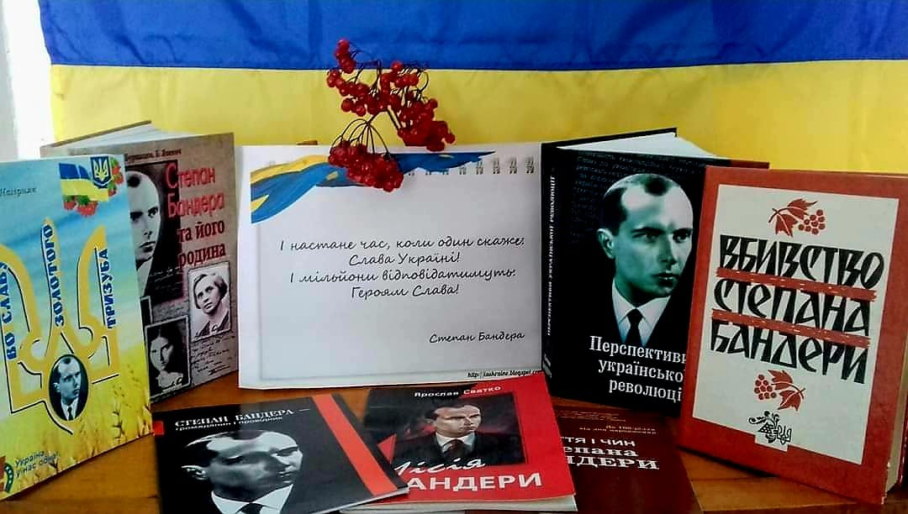

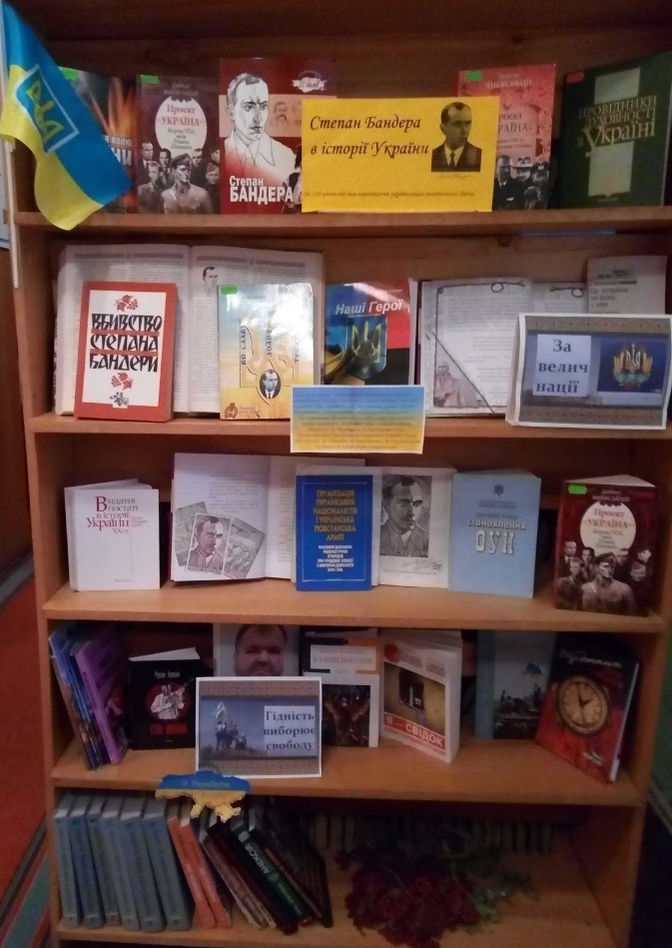
- 16 січня, ми вшановуємо пам'ять тих, хто став справжніми героями нашої країни. 242 дні українські військові, добровольці, медики й волонтери невпинно захищали Донецький аеропорт. Не витримував бетон, плавився метал, а вони стояли.
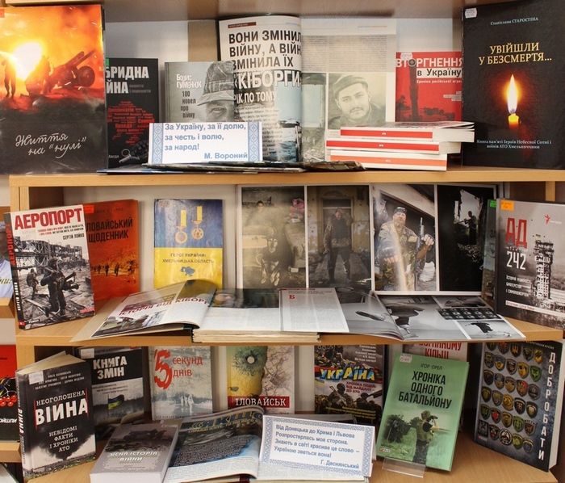
- 22 січень 2024 р. ·
День Соборності України - це свято на честь проголошення Незалежності та Акту
Злуки Української Народної Республіки та Західно - Української, що відбулося в 1919 р.
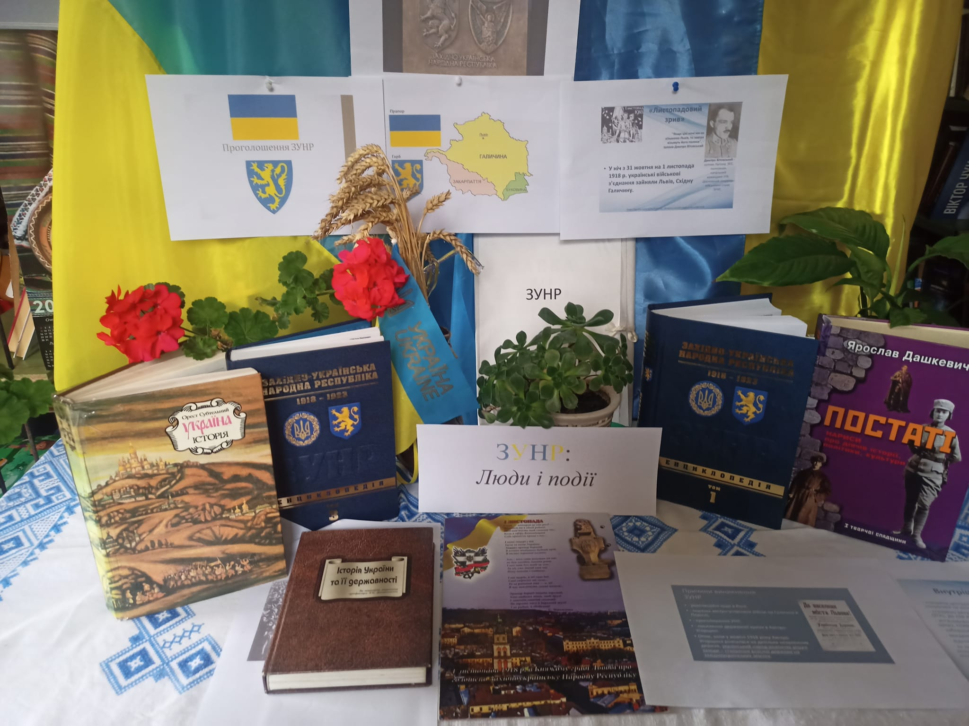
- 29 січень 2024 р. ·
106 років тому українські вояки й добровольці зупинили на кілька днів наступ більшовиків на Київ. У цей день ми дякуємо всім, хто тоді і нині виборює нашу перемогу. Слава Героям!!!
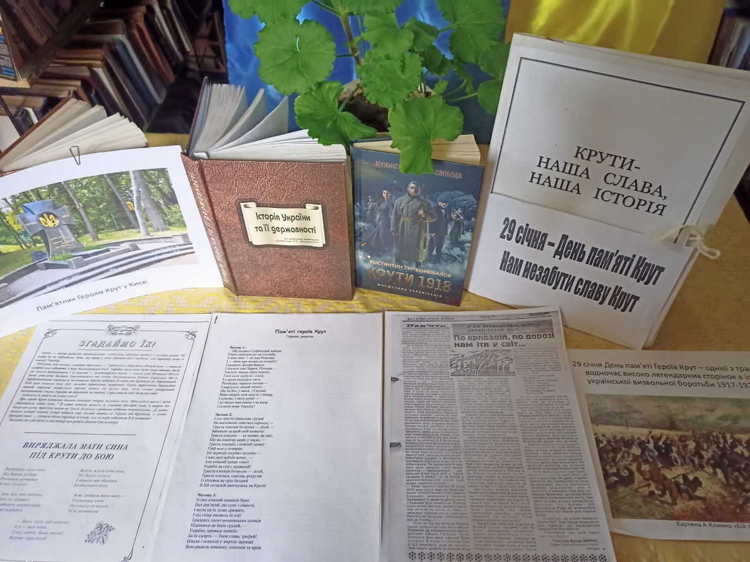

- 21 лютий 2024 р. ·

Мово рідна! Колискова
Материнська ніжна мово!
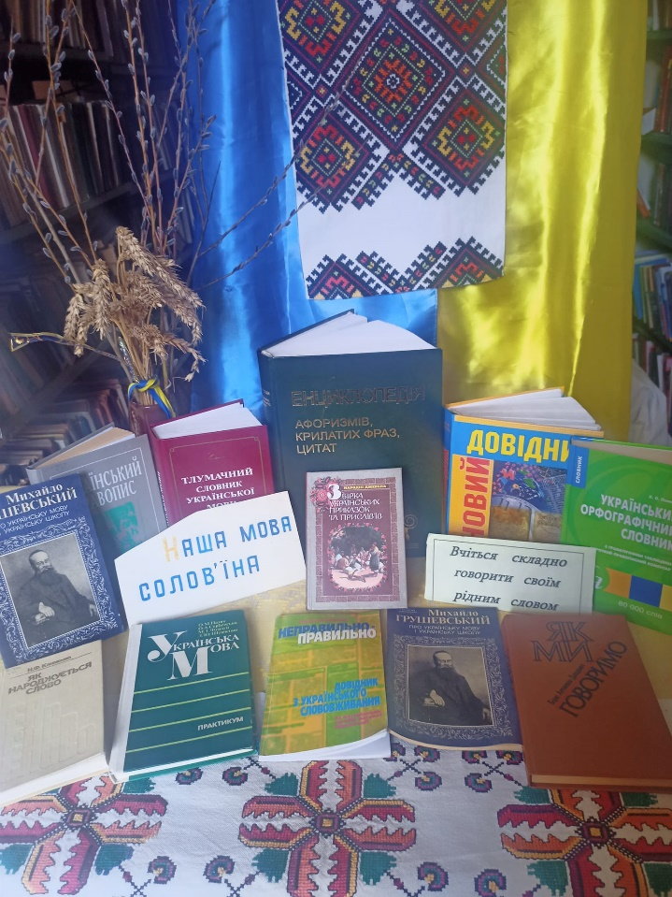
Мово сили й простоти,
Гей, яка ж прекрасна ти!.
Ти стара і вічно нова.
Ти могутня, рідна мово!
Мово - пісня колискова
Мово - матері уста.

20 лютий 2024 р. ·

У ВСП Вишнянський фаховий коледж ЛНУП пройшли хвилини пам'яті ГЕРОЇВ НЕБЕСНОЇ СОТНІ. Жоден куточок України не заплатив таку високу ціну як наша Вишенська земля, адже на маленькому клаптику землі є чотири Герої, які у боротьбі за волу України віддали найдорожче - життя. Серед них два ЛИЦАРІ НЕБЕСНОЇ СОТНІ - Володимир Жеребний і Володимир Топій. На жаль, клята війна і надалі забирає найкращих.

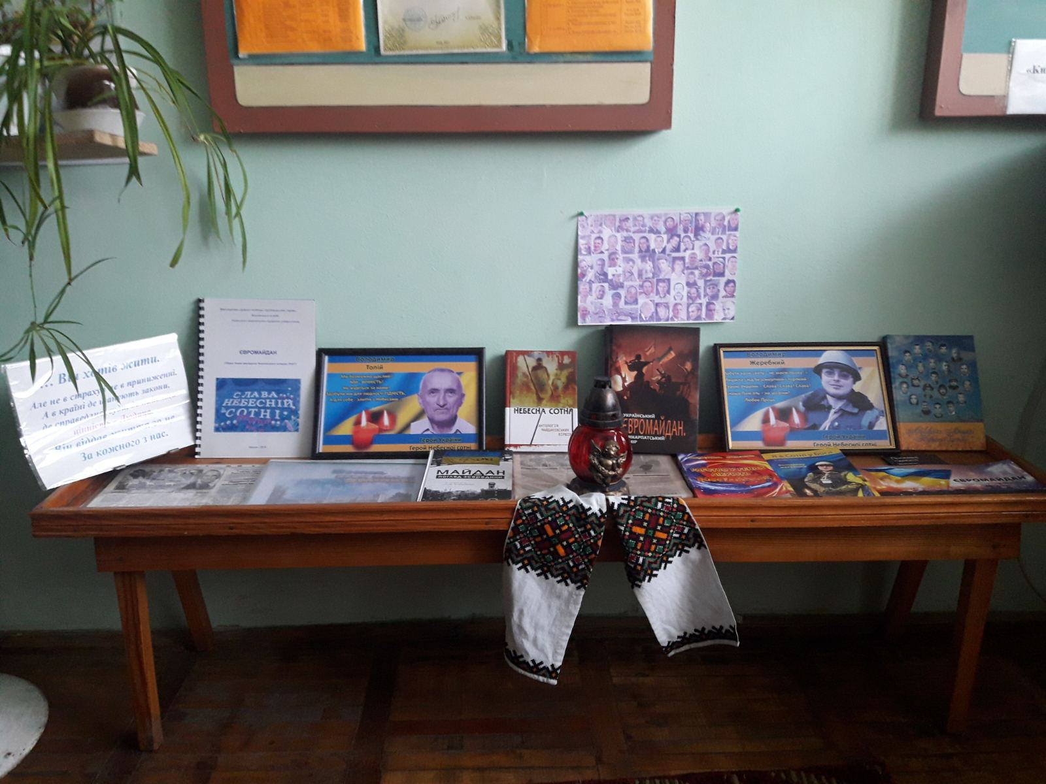
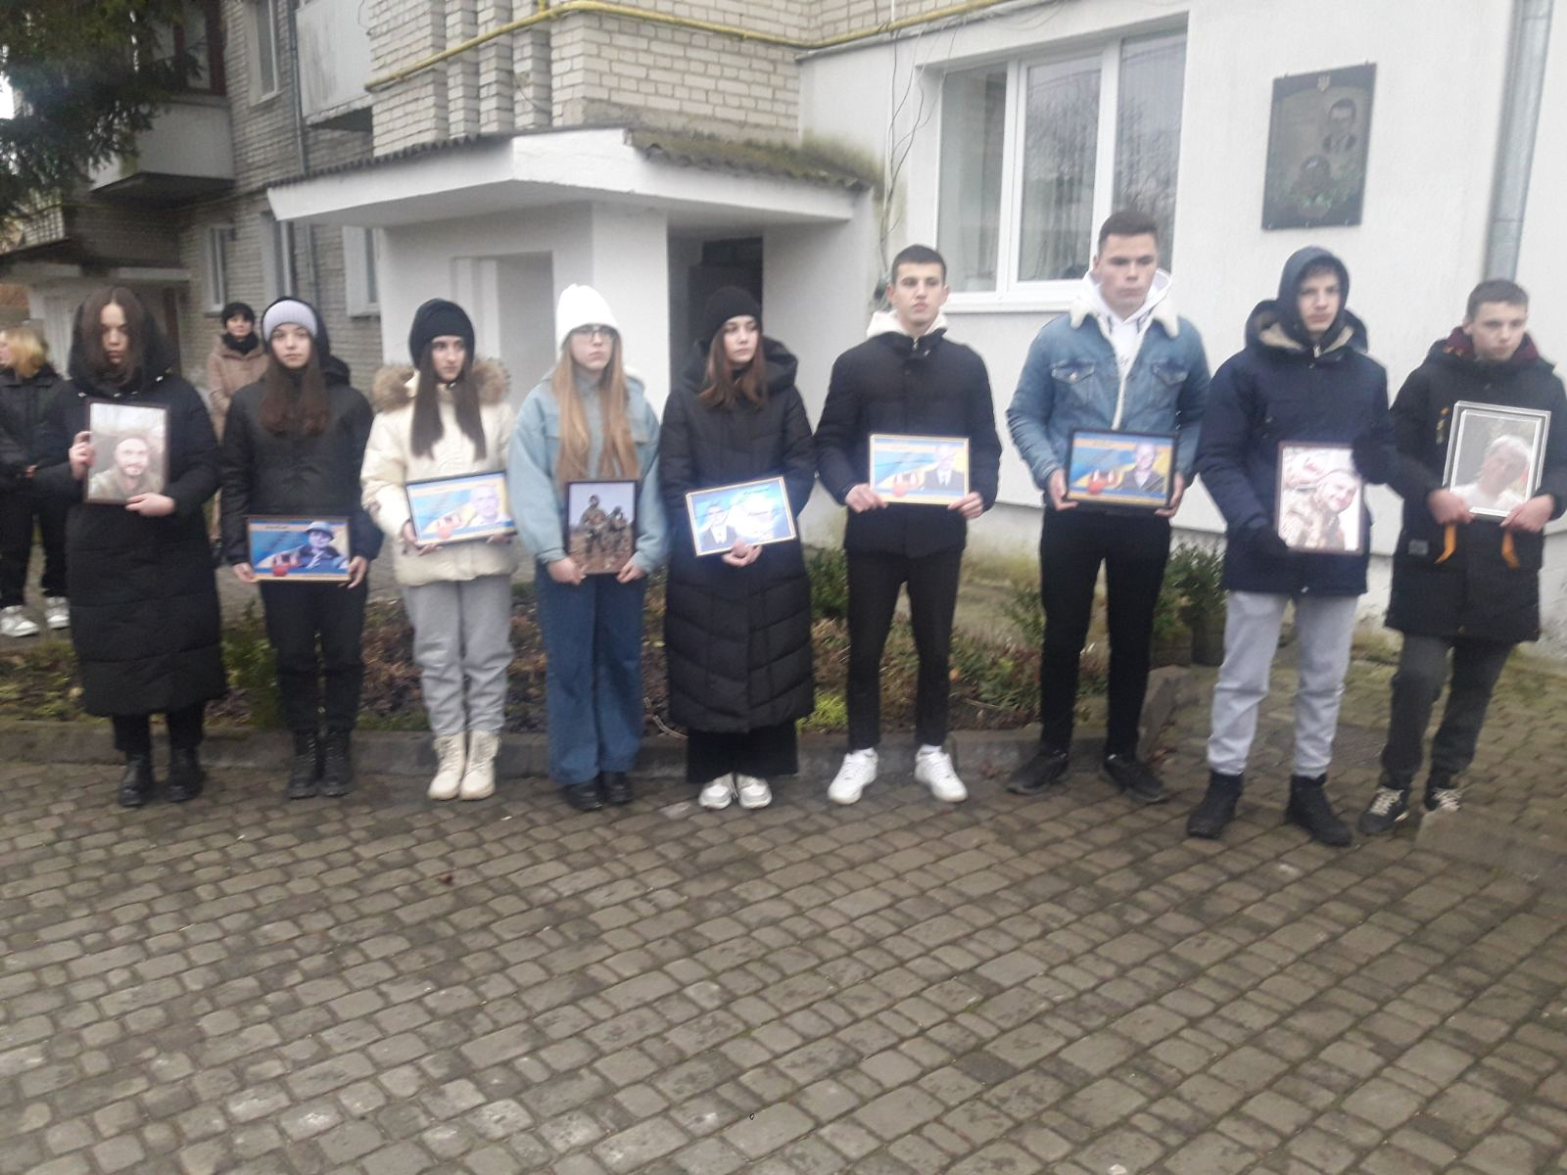
25 лютий 2024 р. ·
До дня народження Лесі Українки. З портрета дивиться на нас, Чарівна - поетеса.
Це - гордість нашої землі, Нескорена, незламна Леся.
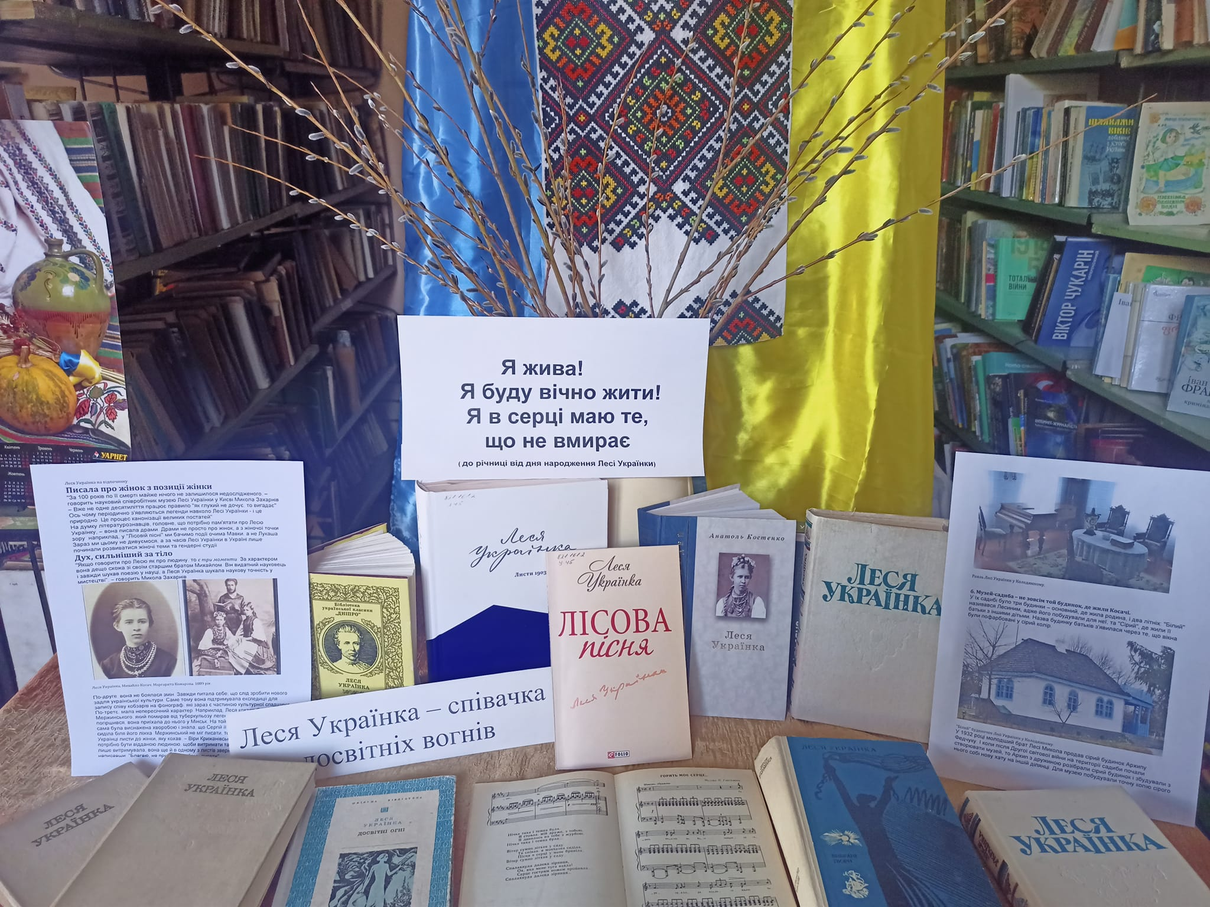
9 березня 2024 р. ·
ТАРАС ШЕВЧЕНКО
Ми чуємо тебе, Кобзарю, крізь століття!
Саме Тарас Григорович Шевченко по праву вважається духовним батьком нації, бо його воля до життя, незламність, стійкість та відстоювання української державності передалося його нащадкам, справжнім патріотам, які боронять нашу Батьківщину у лавах Збройних Сил України. Не забуваємо заповіт Тараса: Борітеся – поборете!
Віримо в Збройні Сили України! Віримо та чекаємо на Перемогу!

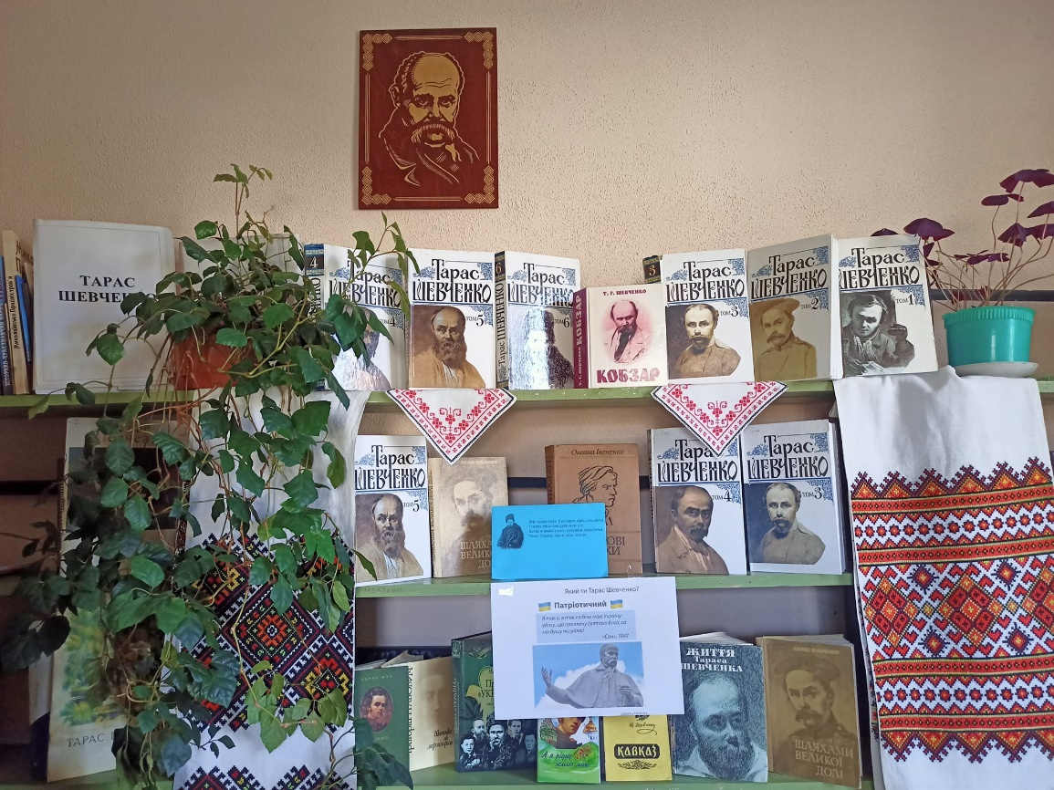
14 березня 2024 р
День українського добровольця в бібліотеці ВСП «ВФК ЛНУП. З нагоди відзначення Дня українського добровольця в бібліотеці Вишнянського коледжу проведено низку різноманітних заходів. Мета кожної культурно-просвітницької події – подальше зміцнення патріотичного духу молоді, підвищення суспільної уваги і турботи про учасників добровольчих формувань, популяризація подвигу захисників України та піднесення престижу військової служби в країні.
«Патріотизм не має віку», «Вони для нас виборюють життя» – назви виставок та стендів.
В бібліотеці Вишнянського коледжу проходить обговорення книги «Добровольчі батальйони».
Також у виставці було представлено фотографії загиблих Героїв нашого регіону, та студентів-випускників нашого коледжу, які віддали своє життя заради майбутнього нашої держави.

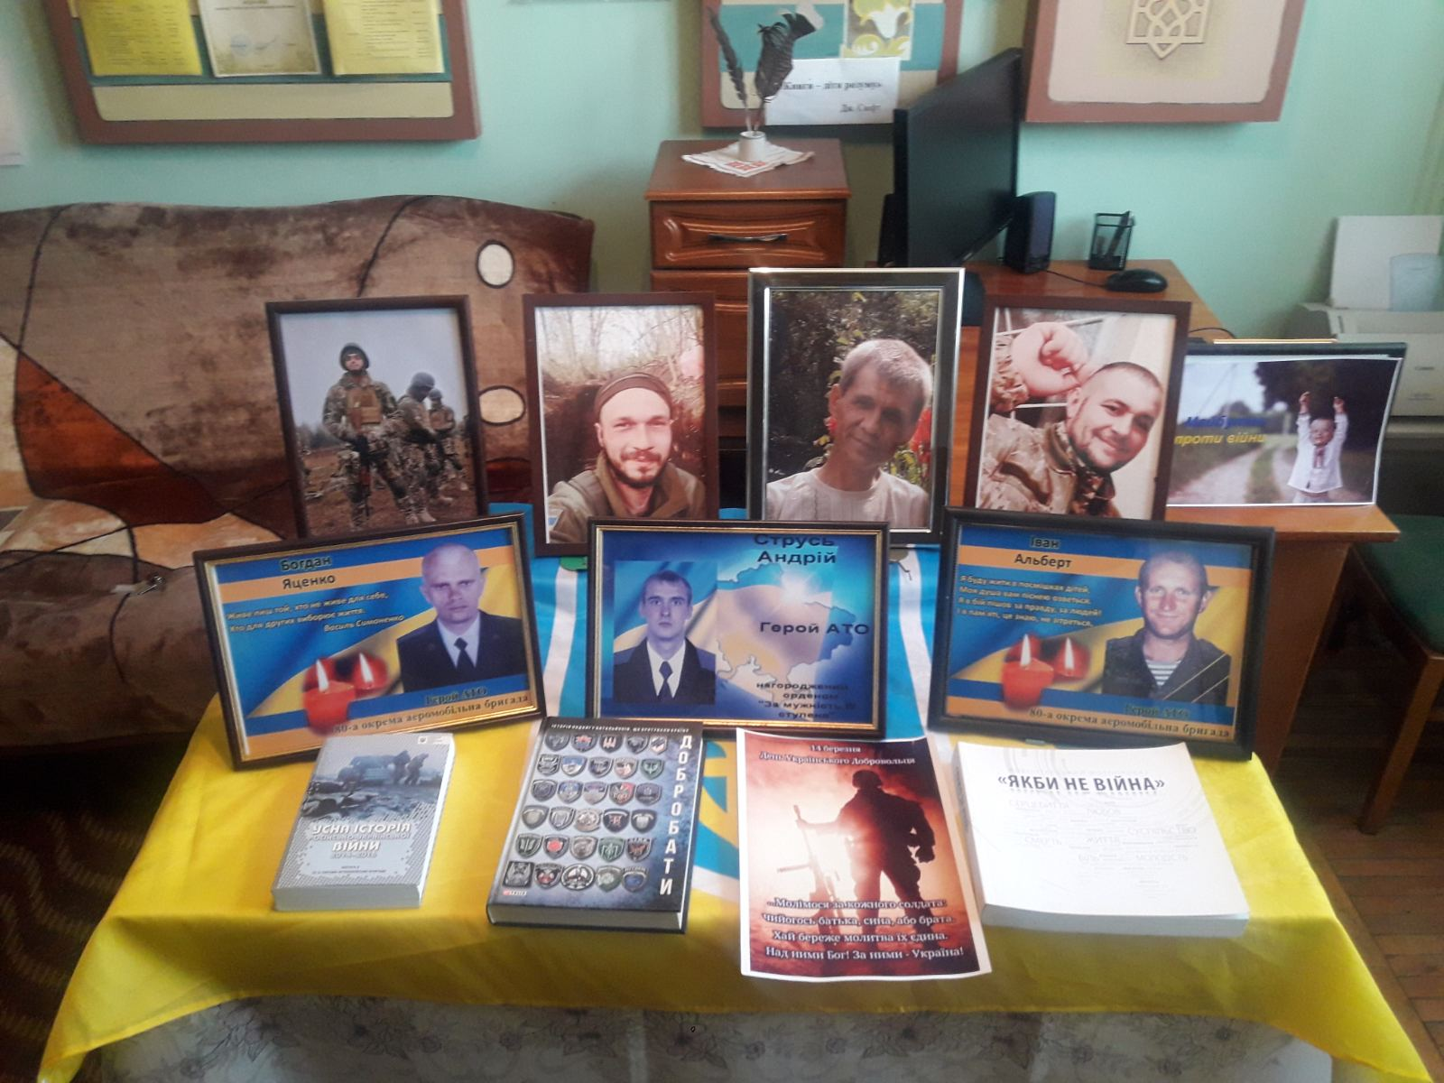
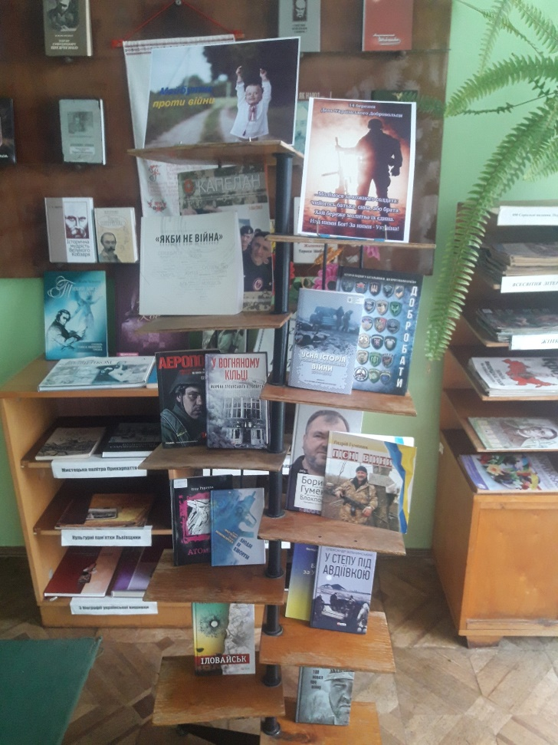
19 березня 2024 р. ·
Вітаємо Ліну Костенко з днем народження.
Поезія - це завжди
Неповторність.
Якийсь безсмертний
Дотик до душі.
Л. Костенко
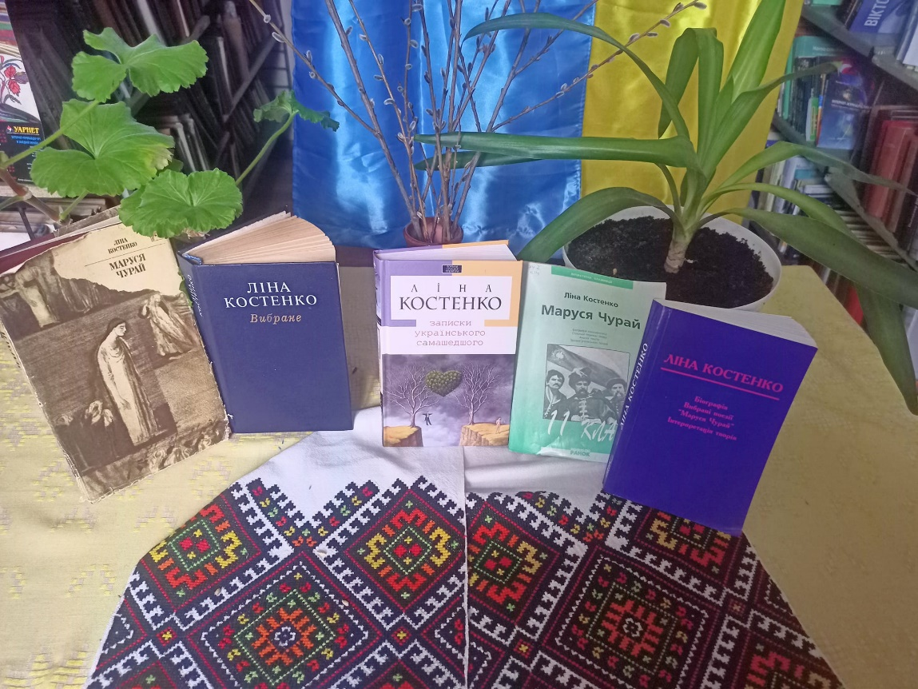

21 березня 2024 р. ·
21 березня - День поезії.
Поезія війни.
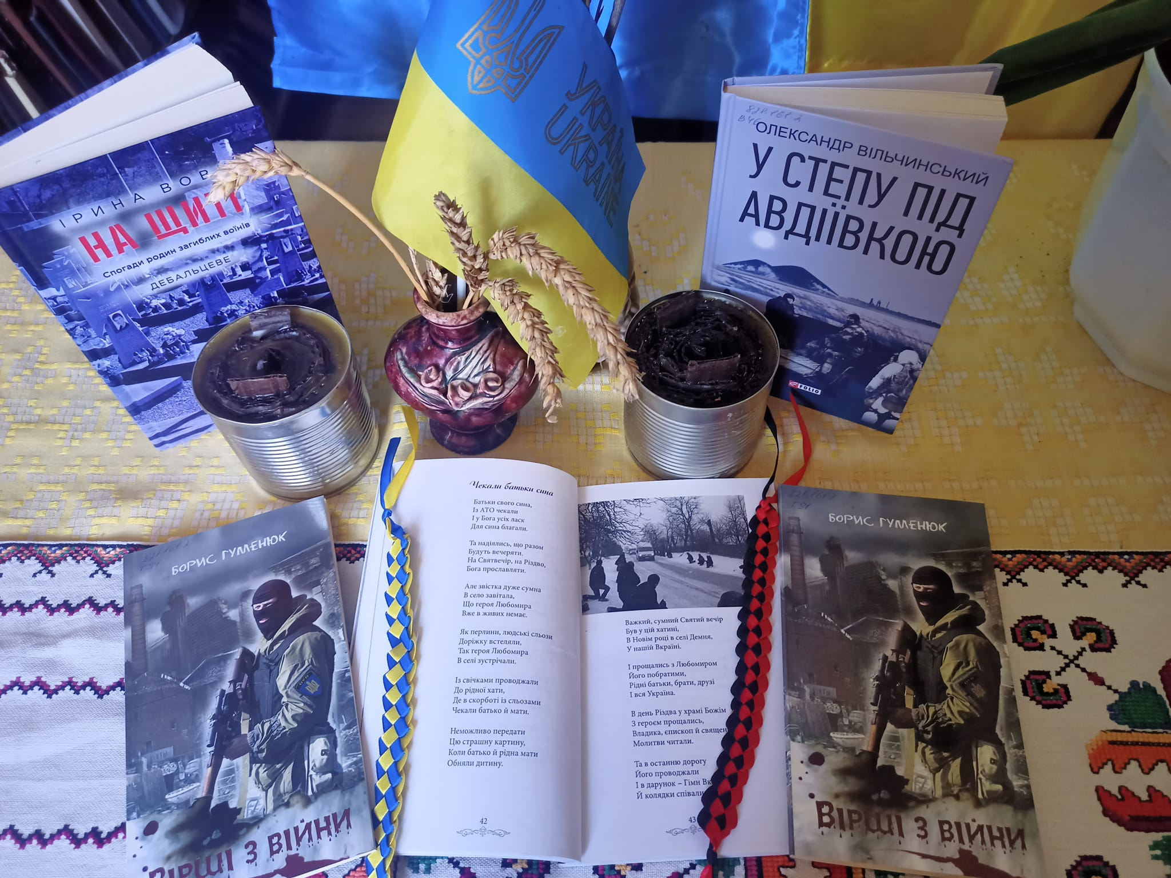
12 квітня 2024 р. ·
Шановні користувачі!
Відкрито онлайн-доступ до повнотекстової бази підручників Видавничого дому «КОНДОР»
Адреса доступу:
https://online-condor.com.ua/
Для входу в систему необхідно ввести:
Логін: lnaulib@ukr.net
Пароль: Lnup2024
Колекція містить понад 1 100 видань, які щомісяця оновлюють за рахунок поповнення новою літературою.
Тематика:
-гуманітарна освіта;
-економічна література;
-технічна література;
-природнича література;
-юридична література;
-класична література;
-монографії.

16 травень 2024 р. ·
З Днем вишиванки

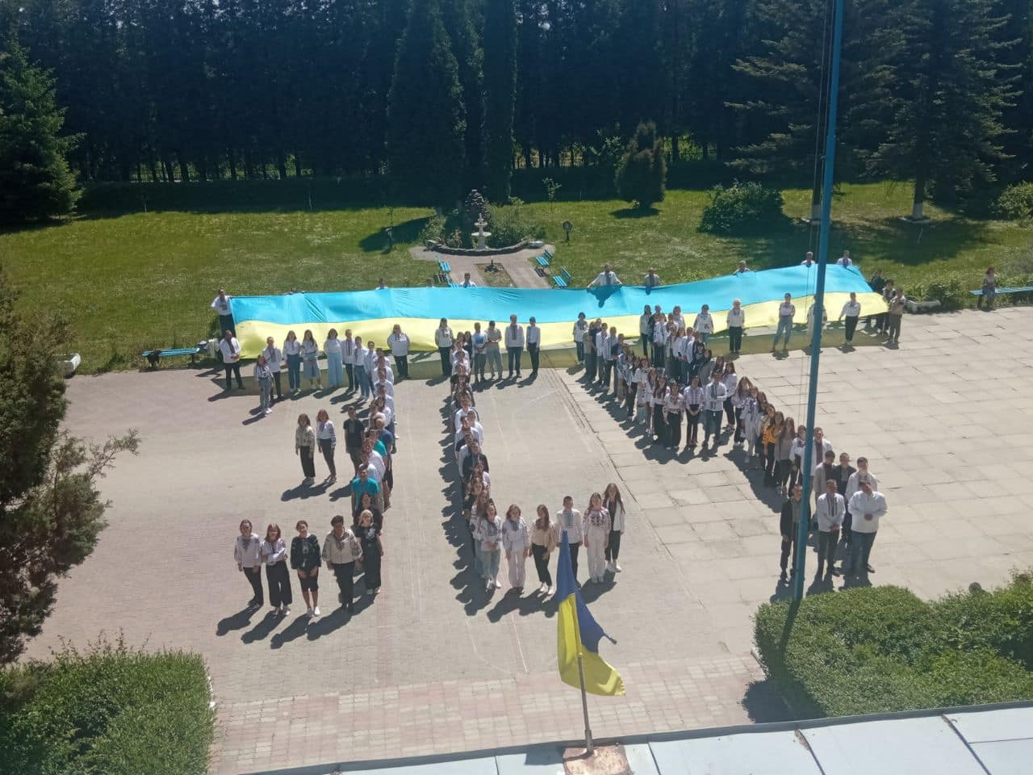

23 травень 2024 р. ·
ДЕНЬ_ГЕРОЇВ
Свято Героїв — це нагода вшанувати не лише історичних постатей, таких як Симон Петлюра , Микола Міхновський, Євген Коновалець, але й сучасних героїв, які захищають Україну на всій лінії фронту. Це день, коли українці згадують подвиги лицарів Київської Русі, козаків Гетьманщини, воїнів УПА, діячів ОУН, а також воїнів, які боролися за незалежність України у ХХ столітті й продовжують боротися за свободу зараз, захищаючи Батьківщину від армії РФ.
На виховній годині на тему: ЗІРКИ СЕРЕД НАС, присвяченій Дню Героїв, відбувся загальноколеджський конкурс патріотичних та авторських пісень та віршів.
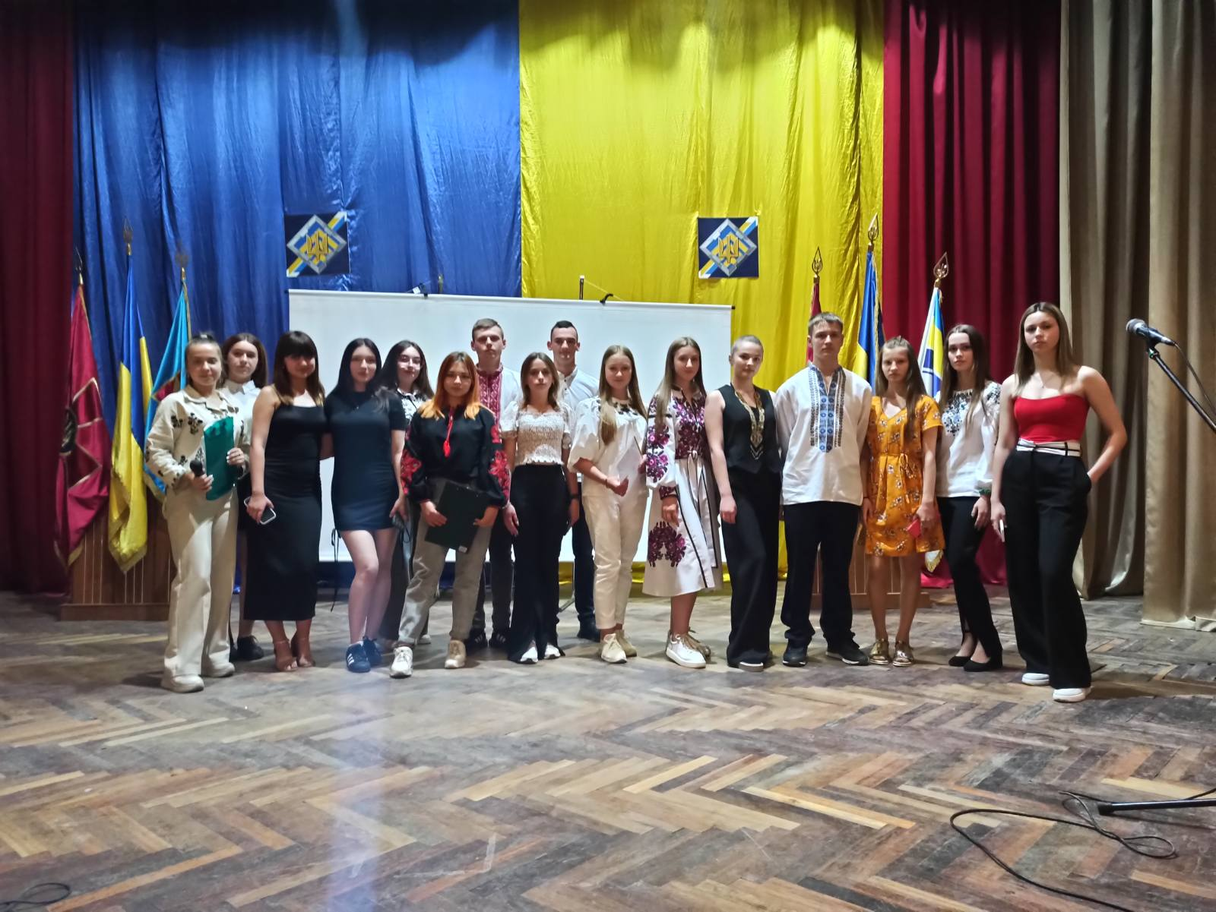
23 серпня 2024 р. ·
Державний прапор наш, єдиний - наш стяг надії і добра.
У ньому сила України,
Що крізь століття нас вела.
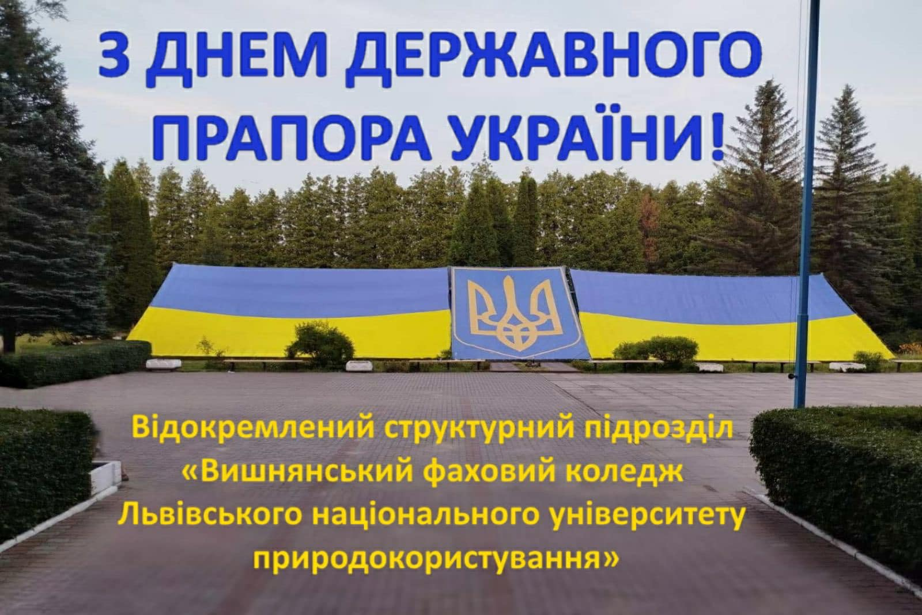
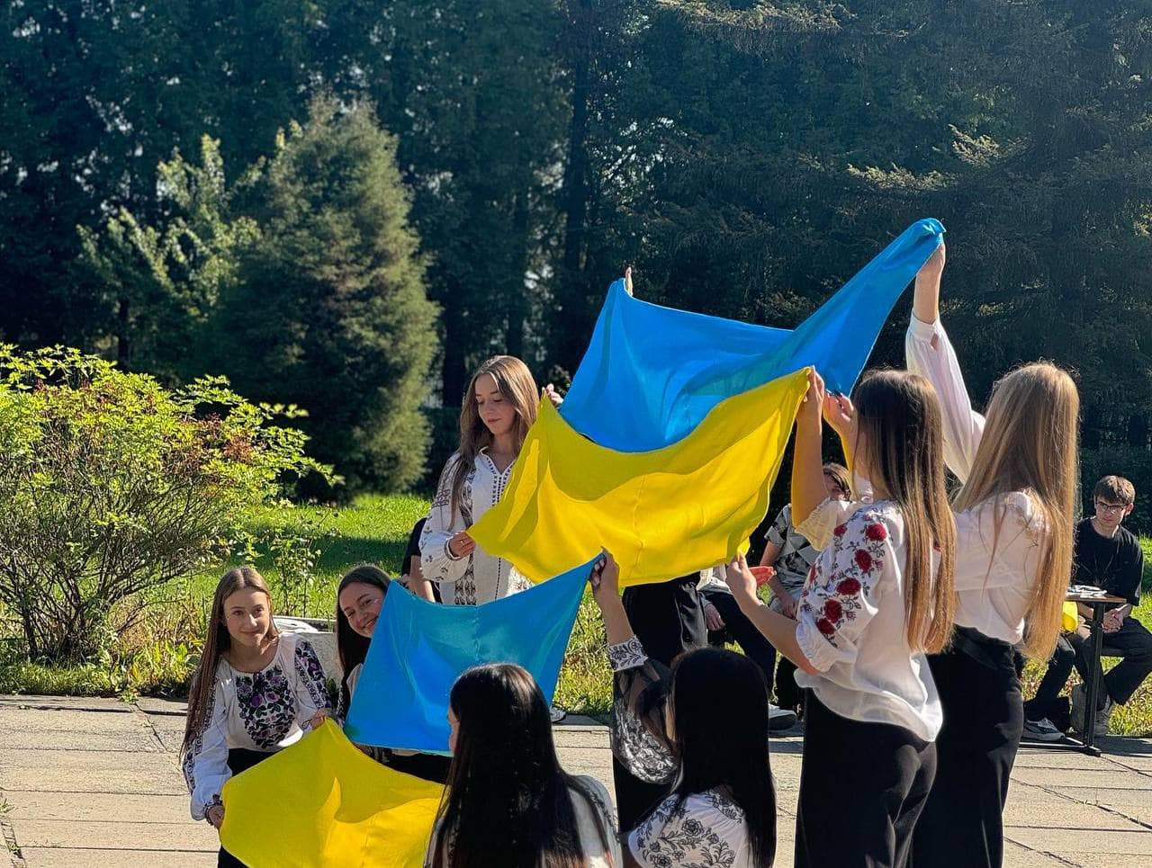

24 серпня 2024 року святкуємо 33 річницю проголошення незалежності України . Сьогодні , як і багато століть поспіль , Україна виборює своє право на незалежність зброєю , тому це свято має вагоме значення для всіх українців . В бібліотеці коледжу оформлено тематичну виставку літератури : " Незалежна , вічна , споконвічна Україна " . З святом вас , дорогі українці ! СЛАВА УКРАЇНІ !!!

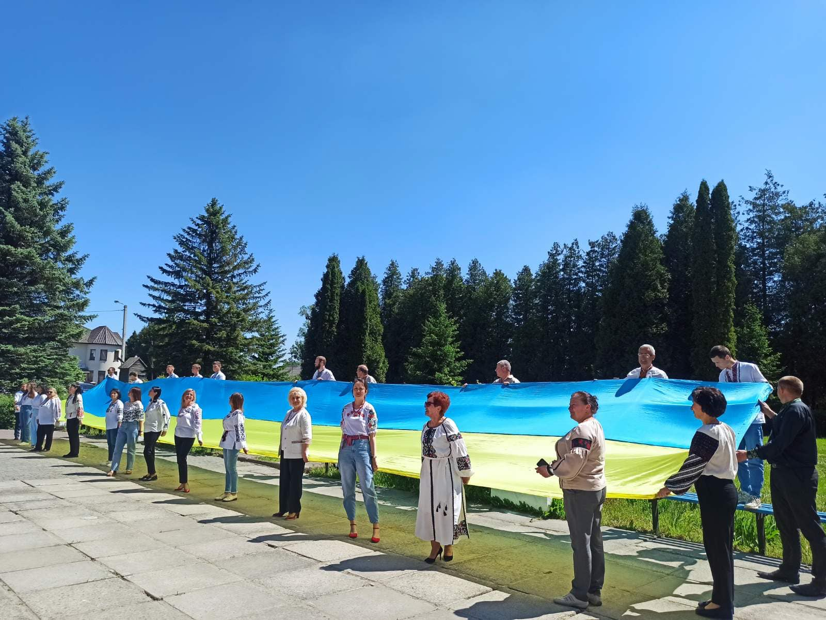

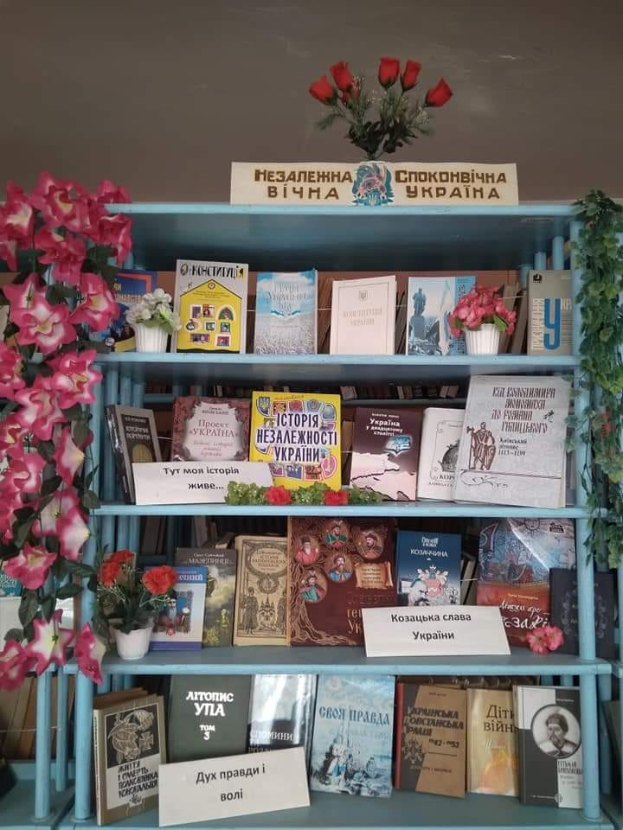

29 серпня 2024 р. ·
Ми також мусимо героїв пам'ятати,
Бо то рубець на тілі
Нашої землі,
Бо наші воїни пішли нас захищати,
Та найцінніше віддали
Життя свої.



25 вересня 2024 року.
Сьогодні ми мали честь організувати особливий тренінг для здобувачів коледжу під назвою «Життєві орієнтири в умовах війни». Захід провели куратор групи Ф-21 Оля Тур та практичний психолог коледжу Валентина Мисько, біліотекар Юрій Матіяш. У непростий для нашої країни час, важливо знайти внутрішню рівновагу та навчитися орієнтуватися в складних життєвих ситуаціях.
На тренінгу учасники мали змогу: обговорити, як війна вплинула на їхнє життя, мрії, плани; визначити життєві основи, орієнтири та цінності; навчитися ставити нові життєві цілі в умовах невизначеності; отримати цінні поради щодо пошуку внутрішніх ресурсів для успішної адаптації до стресових ситуацій.
Цей тренінг допоміг здобувачам відчути підтримку одне одного, куратора та знайти нові сили для подальших кроків у майбутнє. Разом ми можемо подолати всі труднощі та зберегти віру в краще.
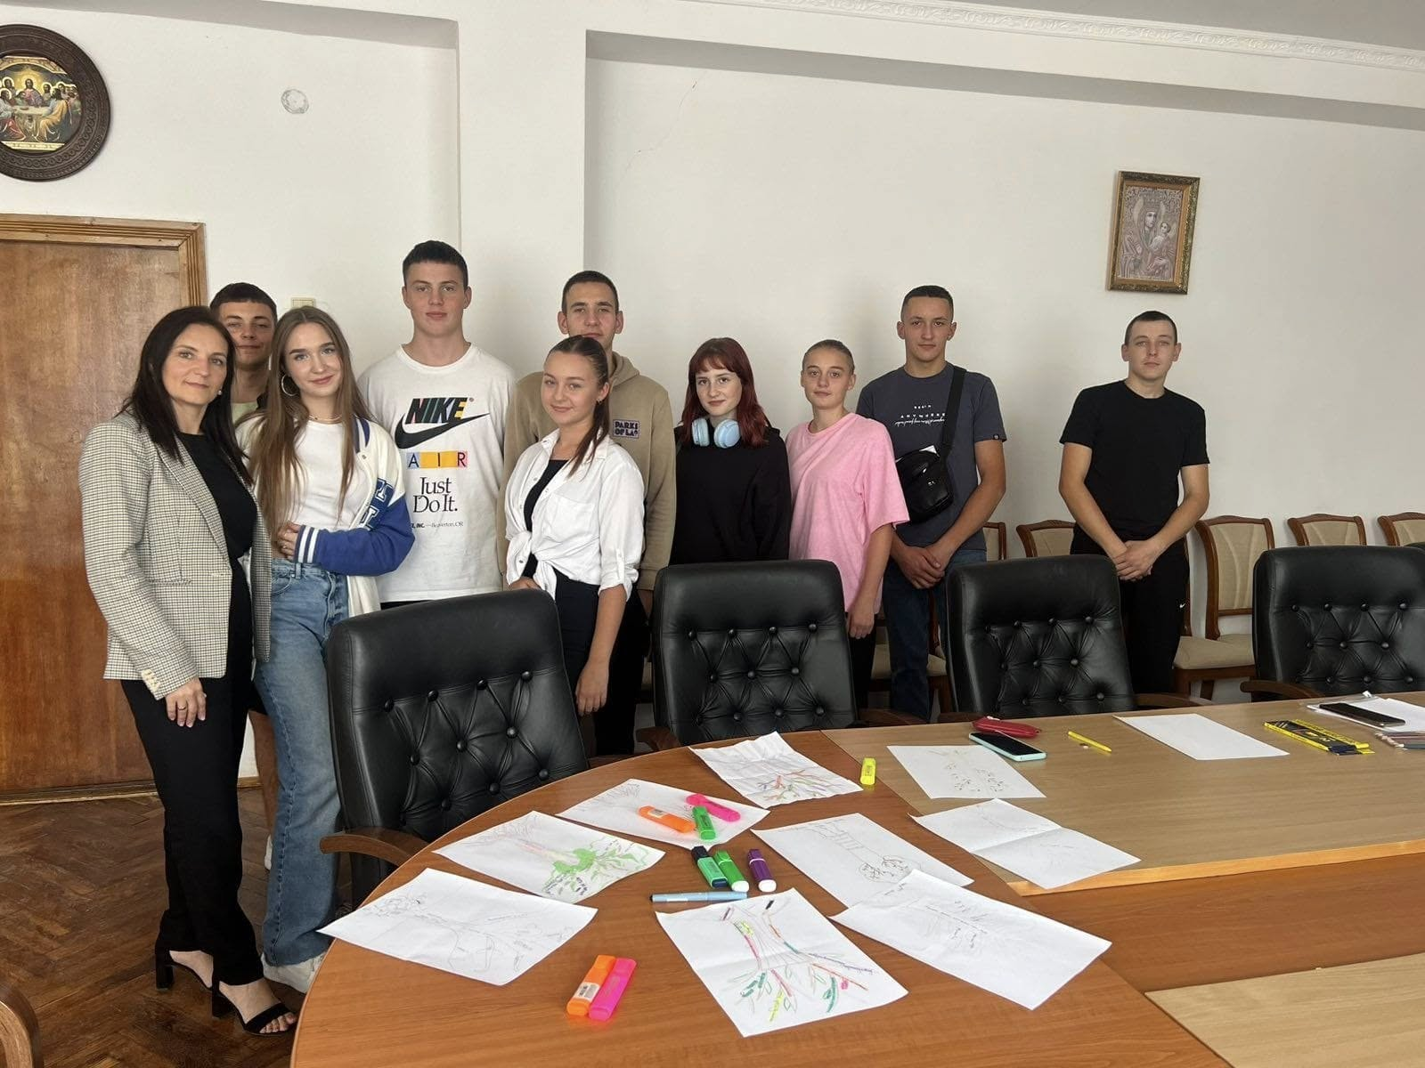
30 вересня 2024 р. ·
Сьогоднішній день - це день розмови з книгою . І найкращим місцем для спілкування з книжковими героями є наша бібліотека, в якій всі студенти змогли на хвильку побувати бібліотекарем: попрацювати зі своїм формулярем, допомогти своєму однокурснику чи однокурсниці підібрати літературу.

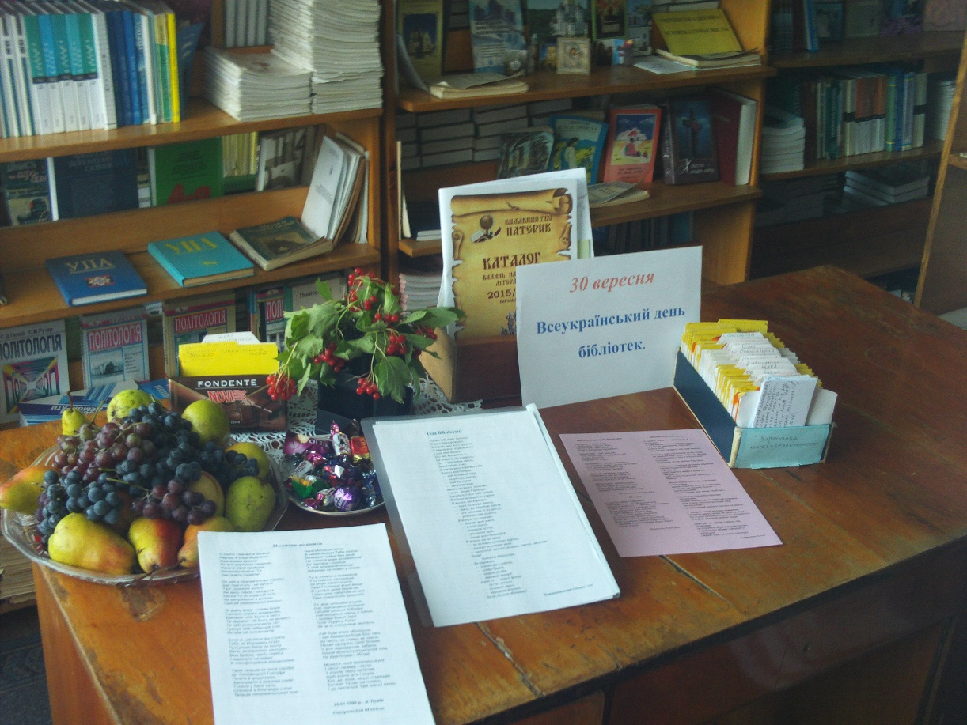
8 жовтня 2024 року
Молитва за перемогу України та подяка воїнам захисникам, які боронять нашу землю. Покрова Божої Матері - об'єднує духовність та патріотизм! Реквієм за полеглими воїнами та мирними громадянами - глибока шана і пам'ять. Козацькі забави - виховання та збереження традицій. Смакування - куліш символ козацької гостинності. Шановні Українці, пам'ятайте кожна Ваша дія важлива! Навіть маленька допомога піднімає бойовий дух наших захисників! Слава Україні!

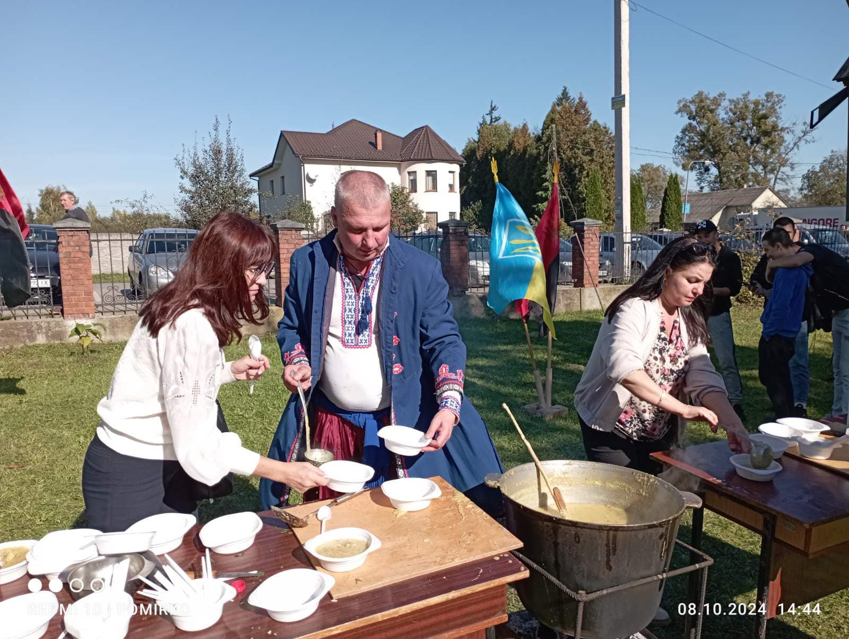

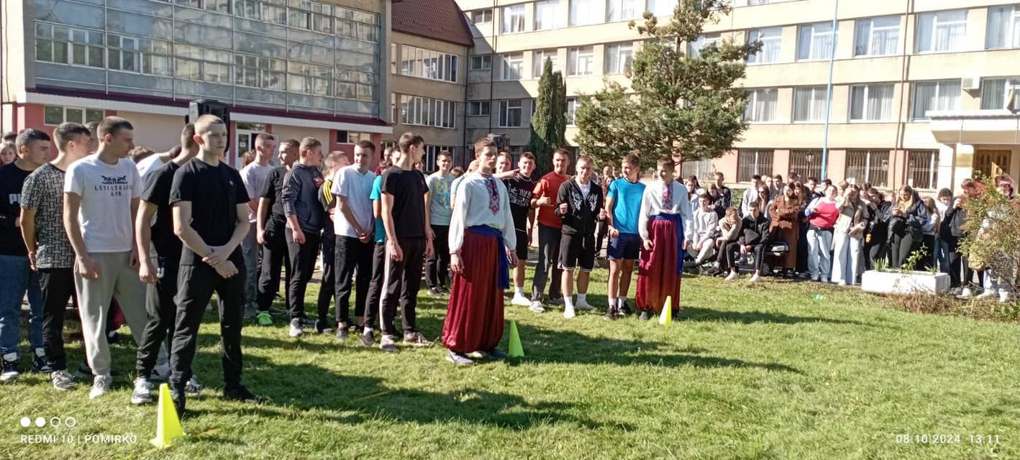
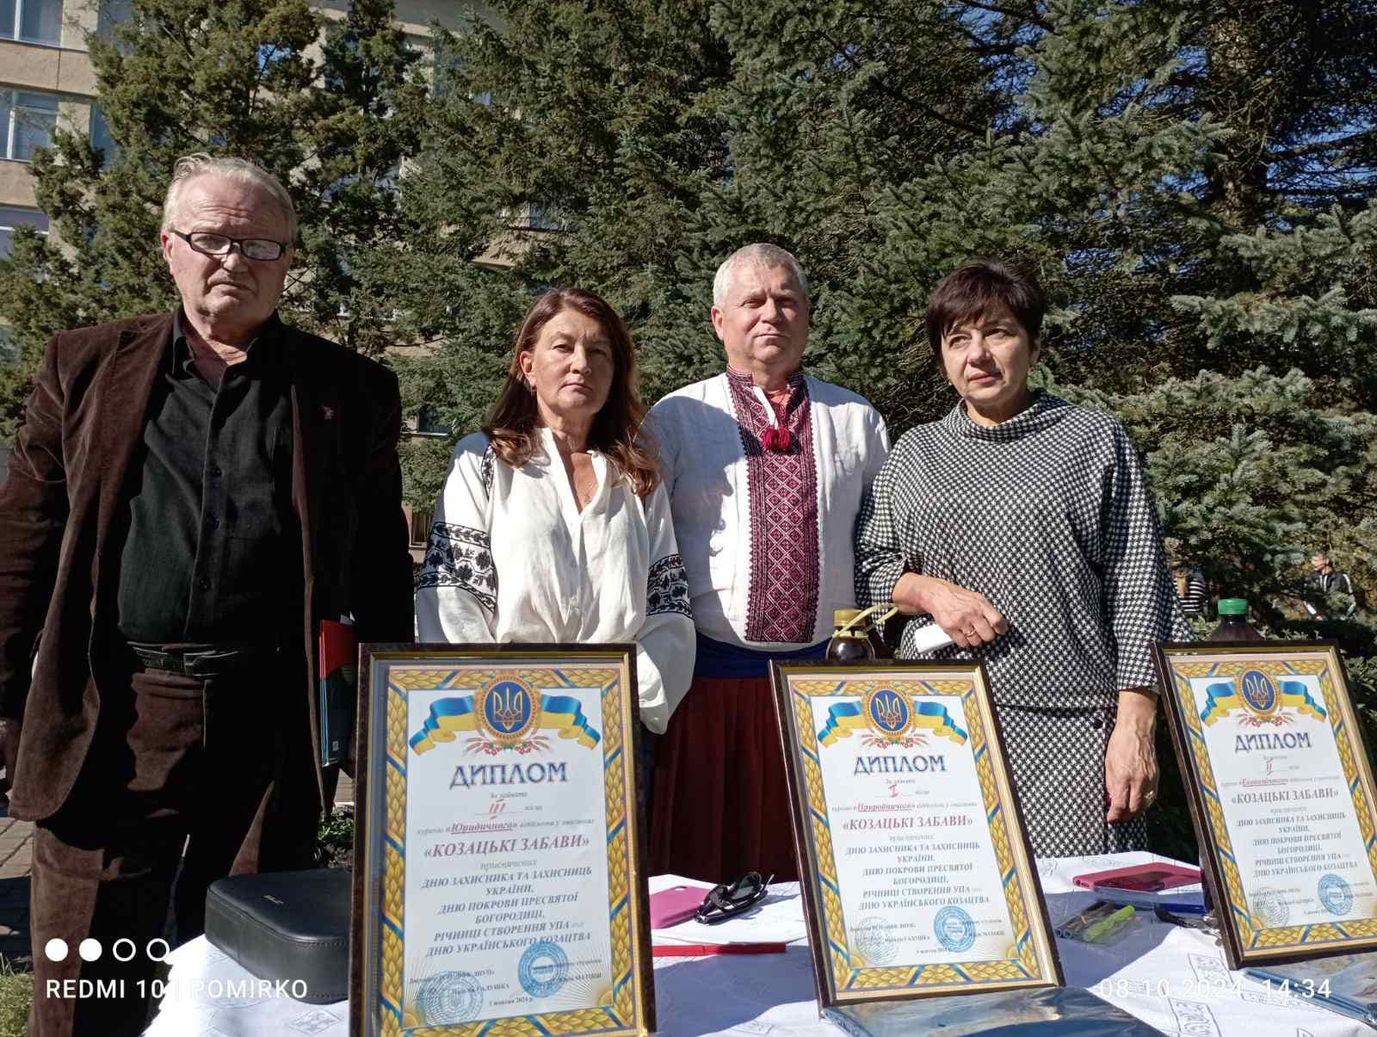

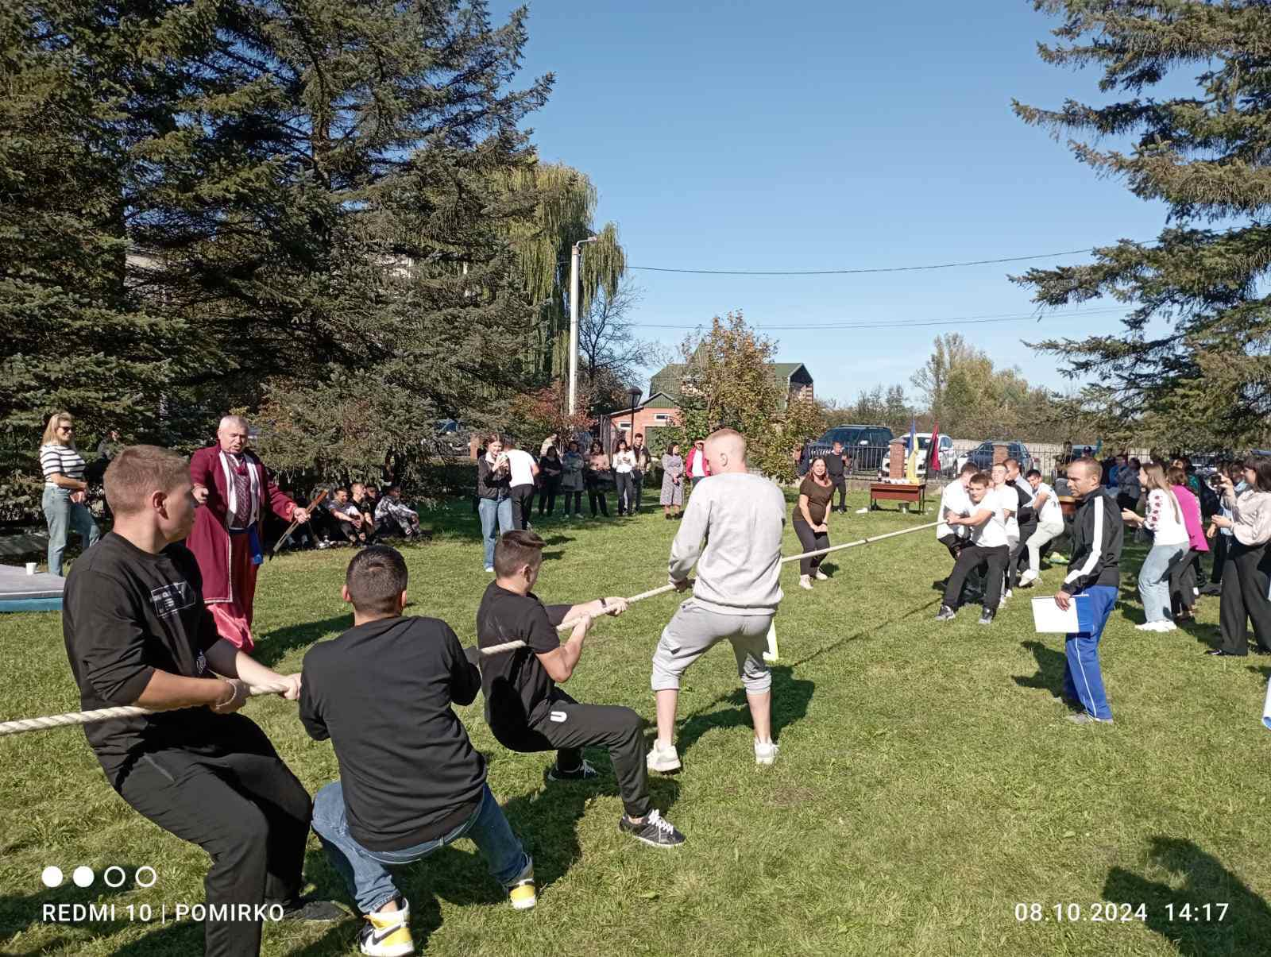

16 жовтня 2024 року
Мелодія свободи для пташки Ukrainian drone - голос вільної нації!
Українська історія - Люди із полум'ям героїзму у серці. Обійми ветерана - це перемога над забуттям, не просто прояв вдячності, а інвестиція у майбутнє нашої держави.
Слава Україні!
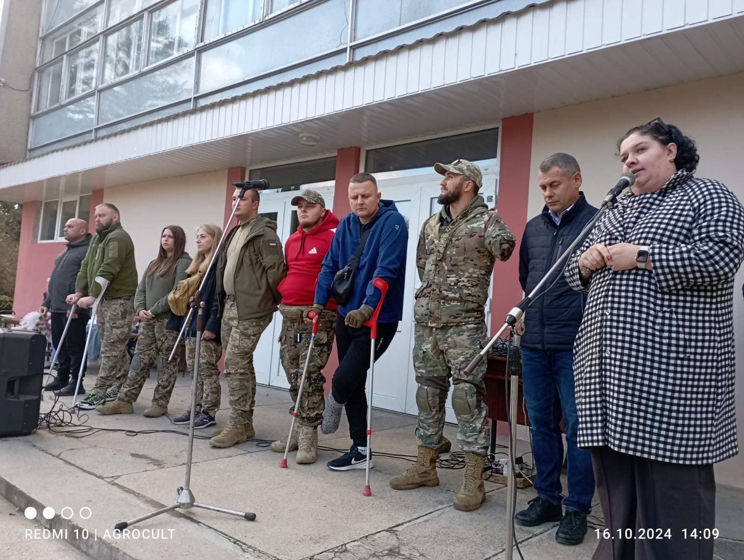

2 листопад 2024 р. ·
Книжково-ілюстративна виставка
ЗУНР:
Люди і події
23 листопад 2024 р. ·
Книжкова виставка :
"Жнива Скорботи".
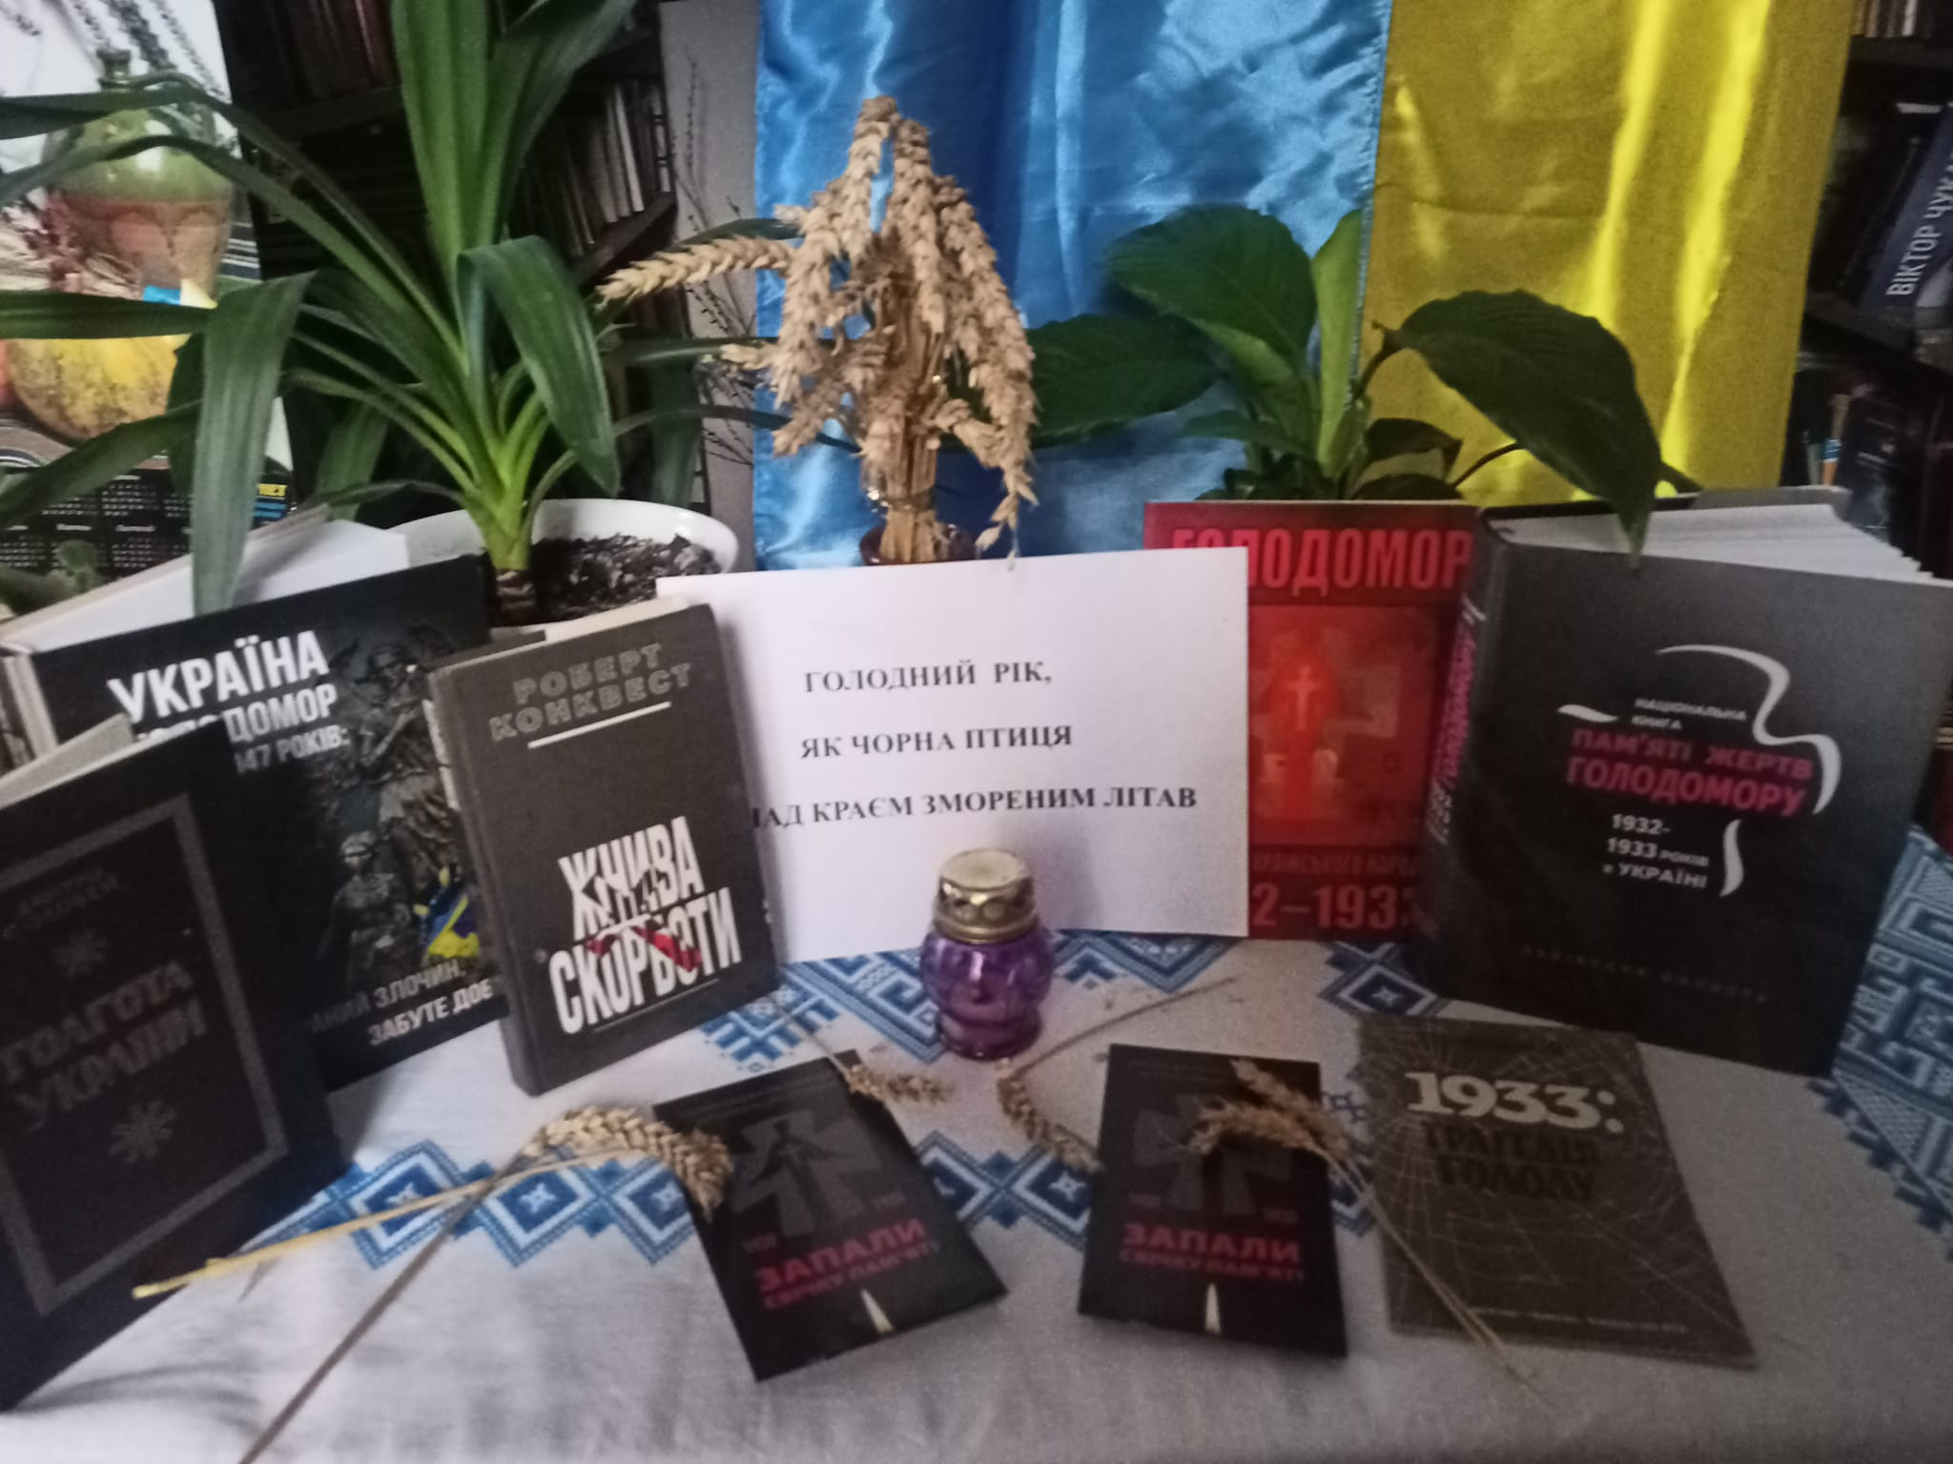
20 грудня 2024 р. ·
Майстер-клас з виготовлення символу Різдва ляльки-мотанки кози, за участі студентів, бібліотекаря - та Наталії Отчич.
Нехай всі мрії, бажання і прагнення, які були визначені при виготовленні ляльки-мотанки обов'язково збудуться у Різдвяну ніч)
І нехай забудеться спільне бажання всіх українців: "Життя без війни та повернення додому наших воїнів з перемогою".....
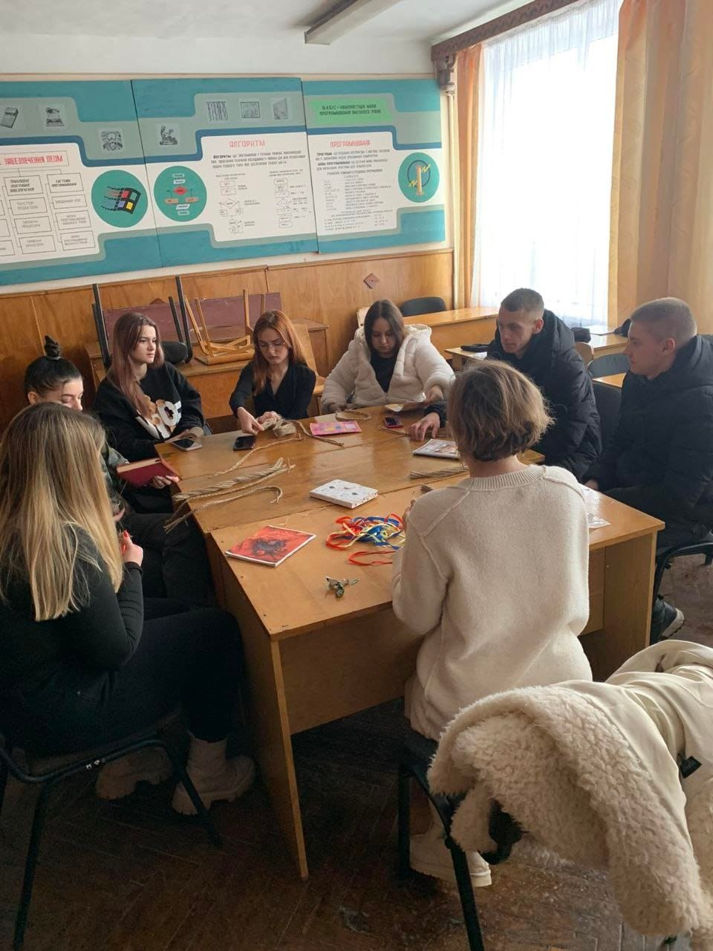
А також…
